

**《计算机组成原理实验》**

**实验报告**

**（实验二）**

|  |  |  |  |  |  |  |  |
| --- | --- | --- | --- | --- | --- | --- | --- |
| **学院名称** | **：** | 数据科学与计算机学院 | | | | | |
| **专业（班级）** | **：** | 16计算机类4班 | | | | | |
| **学生姓名** | **：** | 朱志儒 | | | | | |
| **学号** | **：** | 16337341 | | | | | |
| **时间** | **：** | 2017 | 年 | 11 | 月 | 19 | 日 |

|  |  |  |  |  |  |
| --- | --- | --- | --- | --- | --- |
|  |  |  | **成绩** | **:** |  |
| **实验二** | **：** | **单周期CPU设计与实现** | | | |

* + - 1. **实验目的**
  1. 掌握单周期CPU数据通路图的构成、原理及其设计方法
  2. 掌握单周期CPU的实现方法，代码实现方法
  3. 认识和掌握指令与CPU的关系
  4. 掌握测试单周期CPU的方法
  5. 掌握单周期CPU的实现方法
     + 1. **实验内容**

设计一个单周期CPU，该CPU至少能实现以下指令功能操作。指令与格式如下：

==> 算术运算指令

（1）add rd, rs, rt（说明：以助记符表示，是汇编指令；以代码表示，是机器指令）

|  |  |  |  |  |
| --- | --- | --- | --- | --- |
| 000000 | rs(5位) | rt(5位) | rd(5位) | reserved |

功能：rd←rs + rt。reserved为预留部分，即未用，一般填“0”。

（2）addi rt, rs，immediate

|  |  |  |  |
| --- | --- | --- | --- |
| 000001 | rs(5位) | rt(5位) | immediate(16位) |

功能：rt←rs + (sign-extend)immediate；immediate符号扩展再参加“加”运算。

（3）sub rd, rs, rt

|  |  |  |  |  |
| --- | --- | --- | --- | --- |
| 000010 | rs(5位) | rt(5位) | rd(5位) | reserved |

功能：rd←rs - rt

==> 逻辑运算指令

（4）ori rt, rs, immediate

|  |  |  |  |
| --- | --- | --- | --- |
| 010000 | rs(5位) | rt(5位) | immediate(16位) |

功能：rt←rs | (zero-extend)immediate；

immediate做“0”扩展再参加“或”运算。

（5）and rd, rs, rt

|  |  |  |  |  |
| --- | --- | --- | --- | --- |
| 010001 | rs(5位) | rt(5位) | rd(5位) | reserved |

功能：rd←rs & rt；逻辑与运算。

（6）or rd, rs, rt

|  |  |  |  |  |
| --- | --- | --- | --- | --- |
| 010010 | rs(5位) | rt(5位) | rd(5位) | reserved |

功能：rd←rs | rt；逻辑或运算。

==>移位指令

（7）sll rd, rt, sa

|  |  |  |  |  |  |
| --- | --- | --- | --- | --- | --- |
| 011000 | 未用 | rt(5位) | rd(5位) | sa | reserved |

功能：rd<－rt<<(zero-extend)sa，左移sa位，(zero-extend)sa

==>比较指令

（8）slt rd, rs, rt 带符号数

|  |  |  |  |  |
| --- | --- | --- | --- | --- |
| 011100 | rs(5位) | rt(5位) | rd(5位) | reserved |

功能：if (rs<rt) rd = 1 else rd = 0, 具体请看表2 ALU运算功能表，带符号

==> 存储器读/写指令

（9）sw rt, immediate(rs) 写存储器

|  |  |  |  |
| --- | --- | --- | --- |
| 100110 | rs(5位) | rt(5位) | immediate(16位) |

功能：memory[rs+ (sign-extend)immediate]←rt；immediate符号扩展再相加。

即将rt寄存器的内容保存到rs寄存器内容和立即数符号扩展后的数相加作为地址的内存单元中。

（10)lw rt, immediate(rs) 读存储器

|  |  |  |  |
| --- | --- | --- | --- |
| 100111 | rs(5位) | rt(5位) | immediate(16位) |

功能：rt ← memory[rs + (sign-extend)immediate]；immediate符号扩展再相

加。即读取rs寄存器内容和立即数符号扩展后的数相加作为地址的内存单元中的数，然后保存到rt寄存器中。

==> 分支指令

（11）beq rs, rt, immediate

|  |  |  |  |
| --- | --- | --- | --- |
| 110000 | rs(5位) | rt(5位) | immediate(16位) |

功能：if(rs=rt) pc←pc + 4 + (sign-extend)immediate <<2

else pc ←pc + 4

特别说明：immediate是从PC+4地址开始和转移到的指令之间指令条数。immediate

符号扩展之后左移2位再相加。为什么要左移2位？由于跳转到的指令地

址肯定是4的倍数（每条指令占4个字节），最低两位是“00”，因此将

immediate放进指令码中的时候，是右移了2位的，也就是以上说的“指

令之间指令条数”。

（12）bne rs, rt, immediate

|  |  |  |  |
| --- | --- | --- | --- |
| 110001 | rs(5位) | rt(5位) | immediate |

功能：if(rs!=rt) pc←pc + 4 + (sign-extend)immediate <<2

else pc ←pc + 4

特别说明：与beq不同点是，不等时转移，相等时顺序执行。

（13）bgtz rs, immediate

|  |  |  |  |
| --- | --- | --- | --- |
| 110010 | rs(5位) | 00000 | immediate |

功能：if(rs>0) pc←pc + 4 + (sign-extend)immediate <<2

else pc ←pc + 4

==>跳转指令

（14）j addr

|  |  |
| --- | --- |
| 111000 | addr[27..2] |

功能：pc <－{(pc+4)[31..28],addr[27..2],0,0}，无条件跳转。

说明：由于MIPS32的指令代码长度占4个字节，所以指令地址二进制数最低2位均为

0，将指令地址放进指令代码中时，可省掉！这样，除了最高6位操作码外，还有26位可用于存放地址，事实上，可存放28位地址了，剩下最高4位由pc+4最高4位拼接上。

==> 停机指令

（15）halt

|  |  |
| --- | --- |
| 111111 | 00000000000000000000000000(26位) |

功能：停机；不改变PC的值，PC保持不变。

* + - 1. **实验原理**

单周期CPU指的是一条指令的执行在一个时钟周期内完成，然后开始下一条指令的执行，即一条指令用一个时钟周期完成。电平从低到高变化的瞬间称为时钟上升沿，两个相邻时钟上升沿之间的时间间隔称为一个时钟周期。时钟周期一般也称振荡周期（如果晶振的输出没有经过分频就直接作为CPU的工作时钟，则时钟周期就等于振荡周期。若振荡周期经二分频后形成时钟脉冲信号作为CPU的工作时钟，这样，时钟周期就是振荡周期的两倍。）

CPU在处理指令时，一般需要经过以下几个步骤：

(1) 取指令(IF)：根据程序计数器PC中的指令地址，从存储器中取出一条指令，同时，PC根据指令字长度自动递增产生下一条指令所需要的指令地址，但遇到“地址转移”指令时，则控制器把“转移地址”送入PC，当然得到的“地址”需要做些变换才送入PC。

(2) 指令译码(ID)：对取指令操作中得到的指令进行分析并译码，确定这条指令需要完成的操作，从而产生相应的操作控制信号，用于驱动执行状态中的各种操作。

(3) 指令执行(EXE)：根据指令译码得到的操作控制信号，具体地执行指令动作，然后转移到结果写回状态。

(4) 存储器访问(MEM)：所有需要访问存储器的操作都将在这个步骤中执行，该步骤给出存储器的数据地址，把数据写入到存储器中数据地址所指定的存储单元或者从存储器中得到数据地址单元中的数据。

(5) 结果写回(WB)：指令执行的结果或者访问存储器中得到的数据写回相应的目的寄存器中。

单周期CPU，是在一个时钟周期内完成这五个阶段的处理。

**取指令**

**IF**

**指令译码**

**ID**

**指令执行**

**EXE**

**存储器访问**

**MEM**

**结果写回**

**WB**

图1 单周期CPU指令处理过程

MIPS指令的三种格式：

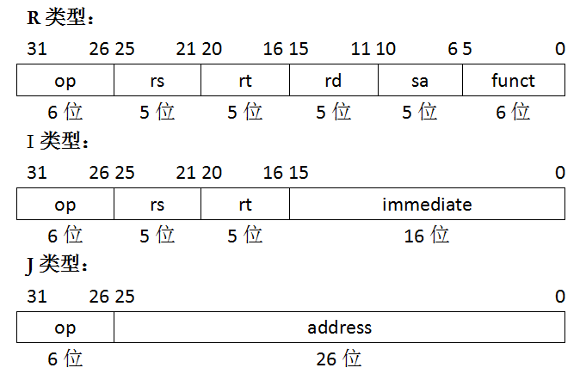

其中，

op：为操作码；

rs：只读。为第1个源操作数寄存器，寄存器地址（编号）是00000~11111，00~1F；

rt：可读可写。为第2个源操作数寄存器，或目的操作数寄存器，寄存器地址（同上）；

rd：只写。为目的操作数寄存器，寄存器地址（同上）；

sa：为位移量（shift amt），移位指令用于指定移多少位；

funct：为功能码，在寄存器类型指令中（R类型）用来指定指令的功能与操作码配合使用；

immediate：为16位立即数，用作无符号的逻辑操作数、有符号的算术操作数、数据加载（Load）/数据保存（Store）指令的数据地址字节偏移量和分支指令中相对程序计数器（PC）的有符号偏移量；

address：为地址。

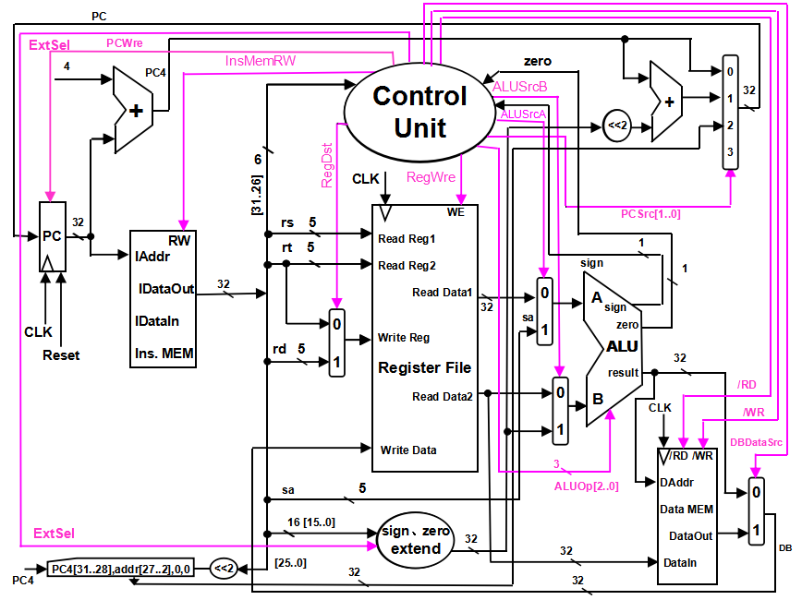

图2 单周期CPU数据通路和控制线路图

图2是一个简单的基本上能够在单周期CPU上完成所要求设计的指令功能的数据通路和必要的控制线路图。其中指令和数据各存储在不同存储器中，即有指令存储器和数据存储器。访问存储器时，先给出内存地址，然后由读或写信号控制操作。对于寄存器组，先给出寄存器地址，读操作时，输出端就直接输出相应数据；而在写操作时，在 WE使能信号为1时，在时钟边沿触发将数据写入寄存器。图中控制信号作用如表1所示，表2是ALU运算功能表。

表1 控制信号的作用

|  |  |  |
| --- | --- | --- |
| **控制信号名** | **状态“0”** | **状态“1”** |
| **Reset** | 初始化PC为0 | PC接收新地址 |
| **PCWre** | PC不更改，相关指令：halt | PC更改，相关指令：除指令halt外 |
| **ALUSrcA** | 来自寄存器堆data1输出，相关指令：add、sub、addi、or、and、ori、beq、bne、bgtz、slt、sw、lw | 来自移位数sa，同时，进行(zero-extend)sa，即 {{27{0}},sa}，相关指令：sll |
| **ALUSrcB** | 来自寄存器堆data2输出，相关指令：add、sub、or、and、sll、slt、beq、bne、bgtz | 来自sign或zero扩展的立即数，相关指令：addi、ori、sw、lw |
| **DBDataSrc** | 来自ALU运算结果的输出，相关指令：add、addi、sub、ori、or、and、slt、sll | 来自数据存储器（Data MEM）的输出，相关指令：lw |
| **RegWre** | 无写寄存器组寄存器，相关指令：  beq、bne、bgtz、sw、halt、j | 寄存器组写使能，相关指令：add、addi、sub、ori、or、and、slt、sll、lw |
| **InsMemRW** | 写指令存储器 | 读指令存储器(Ins. Data) |
| **/RD** | 读数据存储器，相关指令：lw | 输出高阻态 |
| **/WR** | 写数据存储器，相关指令：sw | 无操作 |
| **RegDst** | 写寄存器组寄存器的地址，来自rt字段，相关指令：addi、ori、lw | 写寄存器组寄存器的地址，来自rd字段，相关指令：add、sub、and、or、slt、sll |
| **ExtSel** | (zero-extend)immediate（0扩展），相关指令：ori | (sign-extend)immediate（符号扩展），相关指令：addi、sw、lw、bne、bne、bgtz |
| **PCSrc[1..0]** | 00：pc<－pc+4，相关指令：add、addi、sub、or、ori、and、slt、  sll、sw、lw、beq(zero=0)、bne(zero=1)、bgtz(sign=1，或zero=1)；  01：pc<－pc+4+(sign-extend)immediate，相关指令：beq(zero=1)、  bne(zero=0)、bgtz(sign=0，zero=0)；  10：pc<－{(pc+4)[31..28],addr[27..2],0,0}，相关指令：j；  11：未用 | |
| **ALUOp[2..0]** | ALU 8种运算功能选择(000-111)，看功能表 | |

相关部件及引脚说明：

Instruction Memory：指令存储器：

Iaddr，指令存储器地址输入端口

IDataIn，指令存储器数据输入端口（指令代码输入端口）

IDataOut，指令存储器数据输出端口（指令代码输出端口）

RW，指令存储器读写控制信号，为0写，为1读

Data Memory：数据存储器：

Daddr，数据存储器地址输入端口

DataIn，数据存储器数据输入端口

DataOut，数据存储器数据输出端口

/RD，数据存储器读控制信号，为0读

/WR，数据存储器写控制信号，为0写

Register File：寄存器组：

Read Reg1，rs寄存器地址输入端口

Read Reg2，rt寄存器地址输入端口

Write Reg，将数据写入的寄存器端口，其地址来源rt或rd字段

Write Data，写入寄存器的数据输入端口

Read Data1，rs寄存器数据输出端口

Read Data2，rt寄存器数据输出端口

WE，写使能信号，为1时，在时钟边沿触发写入

ALU：算术逻辑单元：

result，ALU运算结果

zero，运算结果标志，结果为0，则zero=1；否则zero=0

sign，运算结果标志，结果最高位为0，则sign=0，正数；否则，sign=1，负数

表2 ALU运算功能表

|  |  |  |
| --- | --- | --- |
| **ALUOp[2..0]** | **功能** | **描述** |
| **000** | Y = A + B | 加 |
| **001** | Y = A – B | 减 |
| **010** | Y = B<<A | B左移A位 |
| **011** | Y = A ∨ B | 或 |
| **100** | Y = A ∧ B | 与 |
| **101** | Y=（A<B）?1: 0 | 比较A与B  不带符号 |
| **110** | if (A<B &&(A[31] == B[31] ))  Y = 1;  else if ( A[31] && !B[31) Y = 1;  else Y = 0; | 比较A与B  带符号 |
| **111** | Y = A ⊕ B | 异或 |

**显示原理：**

说明：指令存储器中的指令地址范围：0~255；数据存储器中的数据地址范围：0~255。也就是只使用低8位。

开关说明： （以下数据都来自CPU）（SW15、SW14、SW0为Basys3板上开关名，BTNR为按键名）

开关SW_in (SW15、SW14)状态情况如下。显示格式： 左边两位数码管BB : 右边两位数码管BB。以下是数码管的显示内容。

SW_in = 00：显示 当前 PC值:下条指令PC值

SW_in = 01：显示 RS寄存器地址:RS寄存器数据

SW_in = 10：显示 RT寄存器地址:RT寄存器数据

SW_in = 11：显示 ALU结果输出 :DB总线数据。

复位信号（reset）接开关SW0，按键（单脉冲）接按键BTNR。

另外，

1、7段数码管的位控信号AN3-AN0，每组编码中只有一位为0（亮），其余都是1（灭）。

2、七段数码显示器编码与引脚对应关系为（左到右，高到低）：七段共阳极数码管->1gfedcba;七段共阴极数码管->0gfedcba。

3、必须有足够的刷新频率，频率太高或太低都不成，系统时钟必须适当分频，否则效果达不到。

指令执行采用单步（按键控制）执行方式，由开关（SW15、SW14）控制选择查看数码管上的相关信息，地址和数据。地址或数据的输出经以下模块代码转换后接到数码管上。

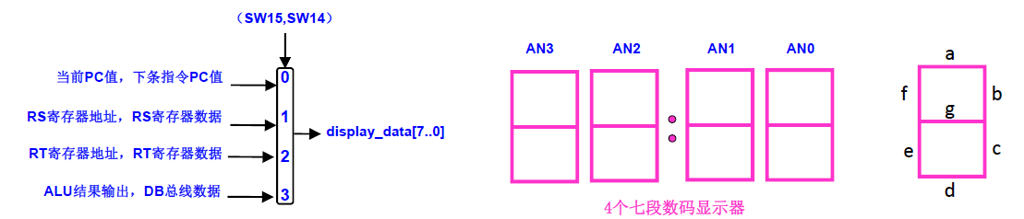

CPU工作需要两个时钟信号，系统时钟和工作时钟。系统时钟即为板提供的时钟；工作时钟即为按键，按键必须进行消抖处理。

每个按键周期，4个数码管都必须刷新一次。数码管位控信号AN3-AN0是1110、1101、1011、0111，为0时点亮该数码管，当然，还应该为数码管各位“1gfedcba”引脚输出信号，最高位为“1”。比如，“当前PC值”，低8位中的高4位和低4位，必须经下页转换后送给数码管各引脚。

* + - 1. **实验器材**

电脑一台，Xilinx Vivado 软件一套，Basys3板一块。

* + - 1. **实验过程与结果**

**过程：**

Ⅰ、CPU设计的思想：自顶向下的设计，先想好整个CPU框架，再考虑各个模块的细

节。

Ⅱ、流程图：

实现各个模块输入输出端口

连接各个模块

实现各个模块的功能

Ⅲ、编写各模块输入输出端口和顶层模块时参考的图像：



Ⅴ、编写各个模块的功能：

1. Control Unit：

控制信号的作用：

|  |  |  |
| --- | --- | --- |
| **控制信号名** | **状态“0”** | **状态“1”** |
| **Reset** | 初始化PC为0 | PC接收新地址 |
| **PCWre** | PC不更改，相关指令：halt | PC更改，相关指令：除指令halt外 |
| **ALUSrcA** | 来自寄存器堆data1输出，相关指令：add、sub、addi、or、and、ori、beq、bne、bgtz、slt、sw、lw | 来自移位数sa，同时，进行(zero-extend)sa，即 {{27{0}},sa}，相关指令：sll |
| **ALUSrcB** | 来自寄存器堆data2输出，相关指令：add、sub、or、and、sll、slt、beq、bne、bgtz | 来自sign或zero扩展的立即数，相关指令：addi、ori、sw、lw |
| **DBDataSrc** | 来自ALU运算结果的输出，相关指令：add、addi、sub、ori、or、and、slt、sll | 来自数据存储器（Data MEM）的输出，相关指令：lw |
| **RegWre** | 无写寄存器组寄存器，相关指令：  beq、bne、bgtz、sw、halt、j | 寄存器组写使能，相关指令：add、addi、sub、ori、or、and、slt、sll、lw |
| **InsMemRW** | 写指令存储器 | 读指令存储器(Ins. Data) |
| **/RD** | 读数据存储器，相关指令：lw | 输出高阻态 |
| **/WR** | 写数据存储器，相关指令：sw | 无操作 |
| **RegDst** | 写寄存器组寄存器的地址，来自rt字段，相关指令：addi、ori、lw | 写寄存器组寄存器的地址，来自rd字段，相关指令：add、sub、and、or、slt、sll |
| **ExtSel** | (zero-extend)immediate（0扩展），相关指令：ori | (sign-extend)immediate（符号扩展），相关指令：addi、sw、lw、bne、bne、bgtz |
| **PCSrc[1..0]** | 00：pc<－pc+4，相关指令：add、addi、sub、or、ori、and、slt、  sll、sw、lw、beq(zero=0)、bne(zero=1)、bgtz(sign=1，或zero=1)；  01：pc<－pc+4+(sign-extend)immediate，相关指令：beq(zero=1)、  bne(zero=0)、bgtz(sign=0，zero=0)；  10：pc<－{(pc+4)[31..28],addr[27..2],0,0}，相关指令：j；  11：未用 | |
| **ALUOp[2..0]** | ALU 8种运算功能选择(000-111)，看功能表 | |

ALU运算功能表：

|  |  |  |
| --- | --- | --- |
| **ALUOp[2..0]** | **功能** | **描述** |
| **000** | Y = A + B | 加 |
| **001** | Y = A – B | 减 |
| **010** | Y = B<<A | B左移A位 |
| **011** | Y = A ∨ B | 或 |
| **100** | Y = A ∧ B | 与 |
| **101** | Y=（A<B）?1: 0 | 比较A与B  不带符号 |
| **110** | if (A<B &&(A[31] == B[31]))  Y = 1;  else if (A[31] && !B[31) Y = 1;  else Y = 0; | 比较A与B  带符号 |
| **111** | Y = A ⊕ B | 异或 |

|  |  |  |  |  |  |  |  |  |  |  |  |  |  |
| --- | --- | --- | --- | --- | --- | --- | --- | --- | --- | --- | --- | --- | --- |
| **指令** | **z** | **ALUSrcA** | **PCWre** | **ALUSrcB** | **DBDataSrc** | **RegWre** | **InsMemRW** | **/RD** | **/WR** | **ExtSel** | **PCSrc** | **RegDst** | **ALUOp** |
| **add** | x | 0 | 1 | 0 | 0 | 1 | 0 | 1 | 1 | x | 00 | 1 | 000 |
| **addi** | x | 0 | 1 | 1 | 0 | 1 | 0 | 1 | 1 | 1 | 00 | 0 | 000 |
| **sub** | x | 0 | 1 | 0 | 0 | 1 | 0 | 1 | 1 | x | 00 | 1 | 001 |
| **ori** | x | 0 | 1 | 1 | 0 | 1 | 0 | 1 | 1 | 0 | 00 | 0 | 011 |
| **and** | x | 0 | 1 | 0 | 0 | 1 | 0 | 1 | 1 | x | 00 | 1 | 100 |
| **or** | x | 0 | 1 | 0 | 0 | 1 | 0 | 1 | 1 | x | 00 | 1 | 011 |
| **sw** | x | 0 | 1 | 1 | 0 | 0 | 0 | 1 | 0 | 1 | 00 | x | 000 |
| **lw** | x | 0 | 1 | 1 | 1 | 1 | 0 | 0 | 1 | 1 | 00 | 0 | 000 |
| **bne** | 0 | 0 | 1 | 0 | x | 0 | 0 | 1 | 1 | 1 | 01 | x | 001 |
| 1 | 0 | 1 | 0 | x | 0 | 0 | 1 | 1 | 1 | 00 | x | 001 |
| **sll** | x | 1 | 1 | 0 | 0 | 1 | 0 | 1 | 1 | x | 00 | 1 | 010 |
| **slt** | x | 0 | 1 | 0 | 0 | 1 | 0 | 1 | 1 | x | 00 | 1 | 110 |
| **beq** | 0 | 0 | 1 | 0 | x | 0 | 0 | 1 | 1 | 1 | 00 | x | 001 |
| 1 | 0 | 1 | 0 | x | 0 | 0 | 1 | 1 | 1 | 01 | x |
| **bgtz** | 0 | 0 | 1 | 0 | x | 0 | 0 | 1 | 1 | 1 | 01(sign=1),00(s=0) | x | 001 |
| **bgtz**  **j** | 1 | 0 | 1 | 0 | x | 0 | 0 | 1 | 1 | 1 | 00 | x | 001  xxx |
| x | x | 1 | x | x | 0 | 0 | 1 | 1 | x | 10 | x |
| **halt** | x | x | 0 | x | x | 0 | 0 | 1 | 1 | x | X0 | x | xxx |

控制信号与指令的关系表

根据控制信号作用表、ALU运算功能表、控制信号与指令的关系表编写的Control Unit模块代码：

`timescale 1ns / 1ps

module Control_Unit(

input [5:0] in,

input zero,

input sign,

output reg InsMemRW, PCWre, ExtSel, DBDataSrc, WR, RD, ALUSrcA, ALUSrcB, RegWre, RegDst,

output reg [1:0] PCSrc,

output reg [2:0] ALUOp

);

always @(in or zero or sign)begin

InsMemRW = 0;

PCWre = (in == 6'b111111) ? 0 : 1;

ExtSel = (in == 6'b010000) ? 0 : 1;

DBDataSrc = (in == 6'b100111) ? 1 : 0;

WR = (in == 6'b100110) ? 0 : 1;

RD = (in == 6'b100111) ? 0 : 1;

ALUSrcA = (in == 6'b011000) ? 1 : 0;

ALUSrcB = (in == 6'b000001 || in == 6'b010000 || in == 6'b100110 || in == 6'b100111) ? 1 : 0;

RegWre = (in == 6'b110000 || in == 6'b110001 || in == 6'b110010 || in == 6'b100110 || in == 6'b111111 || in == 6'b111000) ? 0 : 1;

RegDst = (in == 6'b000001 || in == 6'b010000 || in == 6'b100111) ? 0 : 1;

if (in == 6'b111000) PCSrc = 2'b10;

else if (in == 6'b110000 && zero == 1 || in == 6'b110001 && zero == 0 || in == 6'b110010 && sign == 0 && zero == 0) PCSrc = 2'b01;

else PCSrc = 2'b00;

if (in == 6'b000000 || in == 6'b000001 || in == 6'b100110 || in == 6'b100111) ALUOp = 3'b000;

else if (in == 6'b000010 || in == 6'b110000 || in == 6'b110001 || in == 6'b110010) ALUOp = 3'b001;

else if (in == 6'b011000) ALUOp = 3'b010;

else if (in == 6'b010000 || in == 6'b010010) ALUOp = 3'b011;

else if (in == 6'b010001) ALUOp = 3'b100;

else if (in == 6'b011100) ALUOp = 3'b110;

else ALUOp = 3'b111;

end

endmodule

1. PC：

`timescale 1ns / 1ps

module PC(

input CLK，

input Reset,

input [31:0] PCin,

input PCWre,

output reg [31:0] PCout

);

always @(posedge CLK or negedge Reset) begin

//时钟上升沿触发或reset下降沿触发

if (Reset == 0) PCout <= 0;//若reset == 0，则curPC置零

else if (PCWre) PCout <= PCin;//若PCWre == 1，则curPC正常输出

end

endmodul

1. PC_add_4：

`timescale 1ns / 1ps

module PC_add_4(

input [31:0] PCin,

output reg [31:0] PCout

);

always @(PCin) begin

PCout = PCin + 4; //实现PC + 4功能

end

endmodule

1. PC4_add_imm：

`timescale 1ns / 1ps

module PC4_add_imm(

input [31:0] PC4, imm,

output reg [31:0] PC4_imm

);

always @(PC4 or imm) begin

PC4_imm = PC4 + (imm << 2);//计算分支指令中跳转到的地址

end

endmodule

1. Ins_Mem：

`timescale 1ns / 1ps

module Ins_Mem(

input [31:0] addr,

input RW,

output reg [31:0] dataOut

);

reg [7:0] rom [99:0];

initial begin

$readmemb ("D:/vivado/single_cycle_CPU/rom_data.txt", rom);

//写入指令到指令储存器

end

always @(addr) begin // 读存储器。大端数据存储模式

dataOut[31:24] = rom[addr];

dataOut[23:16] = rom[addr+1];

dataOut[15:8] = rom[addr+2];

dataOut[7:0] = rom[addr+3];

end

endmodule

1. Jump_Address：

`timescale 1ns / 1ps

module Jump_Address(

input [25:0] in,

input [3:0] PC4,

output reg [31:0] out

);

always @(in or PC4) begin

out = {PC4, (in << 2)};//计算Jump指令跳转到的地址

end

endmodule

1. MUX4to1_PCSrc：

`timescale 1ns / 1ps

module MUX4to1_PCSrc(

input [31:0] PC4, PC4_imm, jump,

input [1:0] PCSrc,

output reg [31:0] PCout

);

always @(PC4 or PC4_imm or jump or PCSrc) begin

if (PCSrc == 0) PCout = PC4;

//若PCSrc == 0，则PC = PC + 4

else if (PCSrc == 1) PCout = PC4_imm;

//若PCSrc == 1，则PC = PC + 4 + (sign-extend)immediate

else PCout = jump;

//若PCSrc == 2，则PC = {(PC + 4)[31..28], addr[27..2], 0, 0}

end

endmodule

1. MUX5_RegDst：

`timescale 1ns / 1ps

module MUX5_RegDst(

input [4:0] rt, rd,

input RegDst,

output reg [4:0] Write_Reg

);

always @(RegDst or rt or rd) begin

if (RegDst == 1) Write_Reg = rd;

//写寄存器组寄存器的地址，来自rd字段

else Write_Reg = rt;

//写寄存器组寄存器的地址，来自rt字段

end

endmodule

1. RegFile：

`timescale 1ns / 1ps

module RegFile(

input CLK,

input RST,

input RegWre,

input [4:0] ReadReg1,

input [4:0] ReadReg2,

input [4:0] WriteReg,

input [31:0] WriteData,

output [31:0] ReadData1,

output [31:0] ReadData2

);

reg [31:0] regFile[1:31]; // 寄存器定义必须用reg 类型

integer i;

assign ReadData1 = (ReadReg1 == 0) ? 0 : regFile[ReadReg1];

assign ReadData2 = (ReadReg2 == 0) ? 0 : regFile[ReadReg2];

// 读寄存器数据

always @(negedge CLK or negedge RST) begin // 必须用时钟边沿触发

if (RST == 0)

for(i=1;i<32;i=i+1)

if (i != WriteReg) regFile[i] <= 0;

else regFile[WriteReg] <= WriteData;

else if(RegWre == 1 && WriteReg != 0)

// WriteReg != 0，$0 寄存器不能修改

regFile[WriteReg] <= WriteData; // 写寄存器

end

endmodule

1. Sign_zero_extend：

`timescale 1ns / 1ps

module sign_zero_extend(

input [15:0] in,

input ExtSel,

output reg [31:0] out

);

always @(in or ExtSel) begin

if (ExtSel == 0) out = {{16{1'b0}}, in};

//(zero-extend)immediate（0扩展）

else if (in[15] == 0) out = {{16{1'b0}}, in};

else out = {{16{1'b1}}, in};

//(sign-extend)immediate（符号扩展）

end

endmodule

1. MUX32_ALUSrcA：

`timescale 1ns / 1ps

module MUX32_ALUSrcA(

input [31:0] Read_Data1,

input [4:0] sa,

input ALUSrcA,

output reg [31:0] ALUA

);

always @(ALUSrcA or sa or Read_Data1) begin

if (ALUSrcA == 0) ALUA = Read_Data1;

//来自寄存器堆data1输出

else ALUA = {{27{1'b0}}, sa};

//来自移位数sa，同时，进行(zero-extend)sa，即{{27{0}}, sa}

end

endmodule

1. MUX32_ALUSrcB：

`timescale 1ns / 1ps

module MUX32_ALUSrcB(

input [31:0] Read_Data2, Extend_out,

input ALUSrcB,

output reg [31:0] ALUB

);

always@(ALUSrcB or Read_Data2 or Extend_out) begin

if (ALUSrcB == 1) ALUB = Extend_out;

//来自sign或zero扩展的立即数

else ALUB = Read_Data2;

//来自寄存器堆data2输出

end

endmodule

1. ALU32：

ALU运算功能表：

|  |  |  |
| --- | --- | --- |
| ALUOp[2..0] | 功能 | 描述 |
| 000 | Y = A + B | 加 |
| 001 | Y = A – B | 减 |
| 010 | Y = B<<A | B左移A位 |
| 011 | Y = A ∨ B | 或 |
| 100 | Y = A ∧ B | 与 |
| 101 | Y=（A<B）?1: 0 | 比较A与B  不带符号 |
| 110 | if (A<B &&(A[31] == B[31]))  Y = 1;  else if (A[31] && !B[31) Y = 1;  else Y = 0; | 比较A与B  带符号 |
| 111 | Y = A ⊕ B | 异或 |

根据ALU运算功能表编写ALU模块的代码：

`timescale 1ns / 1ps

module ALU32(

input [2:0] ALUopcode,

input [31:0] rega,

input [31:0] regb,

output reg [31:0] result,

output zero,

output sign

);

assign zero = (result==0)?1:0;

assign sign = (result[31] == 1)?1:0;

always @( ALUopcode or rega or regb ) begin

case (ALUopcode)

3'b000 : result = rega + regb;

3'b001 : result = rega - regb;

3'b010 : result = regb << rega;

3'b100 : result = rega & regb;

3'b011 : result = rega | regb;

3'b101 : result = (rega < regb)?1:0; // 不带符号比较

3'b110 : begin // 带符号比较

if (rega<regb &&(( rega[31] == 0 && regb[31]==0) || (rega[31] == 1 && regb[31]==1))) result = 1;

else if (rega[31] == 0 && regb[31]==1) result = 0;

else if ( rega[31] == 1 && regb[31]==0) result = 1;

else result = 0;

end

3'b111 : begin

result = rega ^ regb;

end

endcase

end

endmodule

1. Data_Mem：

`timescale 1ns / 1ps

module Data_Mem(

input CLK,

input nRD, // 为0，正常读；为1,输出高组态

input nWR, // 为0，写；为1，无操作

input [31:0] address, writeData,

output [31:0] Dataout

);

reg [7:0] ram [0:60]; //存储器

// 读

assign Dataout[7:0] = (nRD==0)?ram[address + 3]:8'bz; // z 为高阻态

assign Dataout[15:8] = (nRD==0)?ram[address + 2]:8'bz;

assign Dataout[23:16] = (nRD==0)?ram[address + 1]:8'bz;

assign Dataout[31:24] = (nRD==0)?ram[address ]:8'bz;

// 写

always@(negedge CLK) begin

if( nWR==0 ) begin

ram[address] <= writeData[31:24];

ram[address+1] <= writeData[23:16];

ram[address+2] <= writeData[15:8];

ram[address+3] <= writeData[7:0];

end

end

endmodule

1. MUX32_DBDataSrc：

`timescale 1ns / 1ps

module MUX32_DBDataSrc(

input [31:0] ALUresult, DataOut,

input DBDataSrc,

output reg [31:0] DB

);

always @(ALUresult or DataOut or DBDataSrc) begin

if (DBDataSrc == 1) DB = DataOut;

// 来自数据存储器（Data MEM）的输出

else DB = ALUresult;

//来自ALU运算结果的输出

end

endmodule

1. CLKDIV_40：

`timescale 1ns / 1ps

module CLKDIV_40(

input clk_sys,

output clk_40

);

reg [40:0] tmp;

reg tmp_clk = 0;

always @(posedge clk_sys) begin

if (tmp >= 624999) begin

tmp <= 0;

tmp_clk = ~tmp_clk;

end

else tmp <= tmp + 1;

end

//将板上的100MHz的时钟分频为40Hz时钟

assign clk_40 = tmp_clk;

endmodule

1. AvoidShake：

`timescale 1ns / 1ps

module AvoidShake(

input CLK_40,

input in,

output out

);

reg tmp_in[2:0];

always @(posedge CLK_40) begin

tmp_in[0] <= in;

tmp_in[1] <= tmp_in[0];

tmp_in[2] <= tmp_in[1];

end

//对板上的按键输入进行消抖处理

assign out = tmp_in[1] | tmp_in[2];

endmodule

1. CLKDIV190：

`timescale 1ns / 1ps

module CLKDIV(

input CLK,

output CLK190

);

reg [40:0] q;

always@(posedge CLK) q <= q + 1;

//将板上的100MHz的时钟分频为190Hz时钟

assign CLK190 = q[17];

endmodule

1. SegLED：

`timescale 1ns / 1ps

module SegLED(

input CLK190,

input clr,

input [15:0] display_data,

output reg [6:0] a_to_g,

output reg [3:0] an

);

reg [1:0] s;

reg [3:0] digit;

wire [3:0] aen;

assign aen = 4'b1111;

always@(posedge CLK190 or posedge clr) begin

if(clr == 1) s <= 0;//清零

else s <= s + 1;//每次190HZ的频率闪过就选择亮哪一盏灯

end

//确保每个数码管上都有显示数字

always@(*) begin

an <= 4'b1111;

if(aen[s] == 1)

an[s] <= 0; //显示第s位

if(clr == 1)

an <= 4'b1111;

end

always @(*) begin

case(s)

0:digit <= display_data[3:0];

1:digit <= display_data[7:4];

2:digit <= display_data[11:8];

3:digit <= display_data[15:12];

endcase

end

always @(*) begin

case (digit)

4'b0000:a_to_g <= 7'b0000001;

4'b0001:a_to_g <= 7'b1001111;

4'b0010:a_to_g <= 7'b0010010;

4'b0011:a_to_g <= 7'b0000110;

4'b0100:a_to_g <= 7'b1001100;

4'b0101:a_to_g <= 7'b0100100;

4'b0110:a_to_g <= 7'b0100000;

4'b0111:a_to_g <= 7'b0001111;

4'b1000:a_to_g <= 7'b0000000;

4'b1001:a_to_g <= 7'b0000100;

4'b1010:a_to_g <= 7'b0001000;

4'b1011:a_to_g <= 7'b1100000;

4'b1100:a_to_g <= 7'b0110001;

4'b1101:a_to_g <= 7'b1000010;

4'b1110:a_to_g <= 7'b0110000;

4'b1111:a_to_g <= 7'b0111000;

endcase

end

endmodule

Ⅵ、编写各个模块的顶层文件

（1）DisPlay：显示模块的顶层文件

`timescale 1ns / 1ps

module Display(

input [7:0] curPC, nextPC, RSaddr, RSdata, RTaddr, RTdata, ALUresult, dbdata,

input [1:0] SW_in,

input LEDreset, clk190,

output [3:0] AN,

output [6:0] displaycode

);

reg [15:0] displaydata;

always @(SW_in) begin

if (SW_in == 2'b00) begin

displaydata = {curPC, nextPC};

end

else if (SW_in == 2'b01) begin

displaydata = {RSaddr, RSdata};

end

else if (SW_in == 2'b10) begin

displaydata = {RTaddr, RTdata};

end

else begin

displaydata = {ALUresult, dbdata};

end

end

SegLED segled(

.CLK190(clk190),

.clr(LEDreset),

.display_data(displaydata),

.a_to_g(displaycode),

.an(AN)

);

endmodule

（2）Button_In：板上按键输入的顶层文件

`timescale 1ns / 1ps

module Button_In(

input clk_sys,

input button_in,

output button_out

);

wire clk40;

CLKDIV_40 clkdiv_40(

.clk_sys(clk_sys),

.clk_40(clk40)

);

AvoidShake avoidshake(

.CLK_40(clk40),

.in(button_in),

.out(button_out)

);

endmodule

（3）Single_Cycle_CPU：单周期CPU的顶层文件

`timescale 1ns / 1ps

module single_cycle_CPU(

input CLK, PCreset, RST, //RST来自RegFile

output wire [7:0] curPC_low, nextPC_low, RSaddr, RSdata, RTaddr, RTdata, ALUresult, dbdata

);

wire [31:0] nextPC;

wire pcwre;

wire [31:0] pcout;

wire [31:0] pc4;

wire [31:0] imm;

wire [31:0] pc4_imm;

wire insmemrw;

wire [31:0] idataout;

wire [31:0] jump;

wire [1:0] pcsrc;

wire zero;

wire sign;

wire extsel, dbdatasrc, wr, rd, alusrca, alusrcb, regwre, regdst;

wire [2:0] aluop;

wire [4:0] writereg;

wire [31:0] writedata, readdata1, readdata2;

wire [31:0] alua;

wire [31:0] alub;

wire [31:0] result;

wire [31:0] dataout;

assign curPC_low = pcout[7:0];

assign nextPC_low = nextPC[7:0];

assign ALUresult = result[7:0];

assign dbdata = writedata[7:0];

assign RSaddr = {{3'b000}, idataout[25:21]};

assign RSdata = readdata1[7:0];

assign RTaddr = {{3'b000}, idataout[20:16]};

assign RTdata = readdata2[7:0];

PC curPC(

.CLK(CLK),

.Reset(PCreset),

.PCin(nextPC),

.PCWre(pcwre),

.PCout(pcout)

);

PC_add_4 pc_add_4(

.PCin(pcout),

.PCout(pc4)

);

PC4_add_imm pc4_add_imm(

.PC4(pc4),

.imm(imm),

.PC4_imm(pc4_imm)

);

Ins_Mem ins_mem(

.addr(pcout),

.RW(insmemrw),

.dataOut(idataout)

);

Jump_Address jump_address(

.in(idataout[25:0]),

.PC4(pc4[31:28]),

.out(jump)

);

MUX4to1_PCSrc mux4to1_pcsrc(

.PC4(pc4),

.PC4_imm(pc4_imm),

.jump(jump),

.PCSrc(pcsrc),

.PCout(nextPC)

);

Control_Unit control_unit(

.in(idataout[31:26]),

.zero(zero),

.sign(sign),

.InsMemRW(insmemrw),

.PCWre(pcwre),

.ExtSel(extsel),

.DBDataSrc(dbdatasrc),

.WR(wr),

.RD(rd),

.ALUSrcA(alusrca),

.ALUSrcB(alusrcb),

.RegWre(regwre),

.RegDst(regdst),

.PCSrc(pcsrc),

.ALUOp(aluop)

);

MUX5_RegDst mux5_regdst(

.rt(idataout[20:16]),

.rd(idataout[15:11]),

.RegDst(regdst),

.Write_Reg(writereg)

);

RegFile regfile(

.CLK(CLK),

.RST(RST),

.RegWre(regwre),

.ReadReg1(idataout[25:21]),

.ReadReg2(idataout[20:16]),

.WriteReg(writereg),

.WriteData(writedata),

.ReadData1(readdata1),

.ReadData2(readdata2)

);

sign_zero_extend signzeroextend(

.in(idataout[15:0]),

.ExtSel(extsel),

.out(imm)

);

MUX32_ALUSrcA mux32_alusrca(

.Read_Data1(readdata1),

.sa(idataout[10:6]),

.ALUSrcA(alusrca),

.ALUA(alua)

);

MUX32_ALUSrcB mux32_alusrcb(

.Read_Data2(readdata2),

.Extend_out(imm),

.ALUSrcB(alusrcb),

.ALUB(alub)

);

ALU32 alu32(

.ALUopcode(aluop),

.rega(alua),

.regb(alub),

.result(result),

.zero(zero),

.sign(sign)

);

Data_Mem data_mem(

.CLK(CLK),

.nRD(rd),

.nWR(wr),

.address(result),

.writeData(readdata2),

.Dataout(dataout)

);

MUX32_DBDataSrc mux32_dbdatasrc(

.ALUresult(result),

.DataOut(dataout),

.DBDataSrc(dbdatasrc),

.DB(writedata)

);

endmodule

Ⅶ、编写整个CPU的顶层文件（用于烧录板上）

`timescale 1ns / 1ps

module TOP_CPU(

input clk_sys,

input buttoninCPUclk, buttoninPCreset, buttoninRST, LEDreset,

input [1:0] SW_in,

output [6:0] displaycode,

output [3:0] an

);

wire clk190, cpuclk, PCreset, RST, ledreset;

wire [7:0] curPC_low, nextPC_low, RSaddr, RSdata, RTaddr, RTdata, ALUresult, dbdata;

Button_In button_in_CPUclk(

.clk_sys(clk_sys),

.button_in(buttoninCPUclk),

.button_out(cpuclk)

);

Button_In button_in_PCreset(

.clk_sys(clk_sys),

.button_in(buttoninPCreset),

.button_out(PCreset)

);

Button_In button_in_RST(

.clk_sys(clk_sys),

.button_in(buttoninRST),

.button_out(RST)

);

Button_In button_in_LEDreset(

.clk_sys(clk_sys),

.button_in(LEDreset),

.button_out(ledreset)

);

single_cycle_CPU singlecyclecpu(

.CLK(cpuclk),

.PCreset(PCreset),

.RST(RST),

.curPC_low(curPC_low),

.nextPC_low(nextPC_low),

.RSaddr(RSaddr),

.RSdata(RSdata),

.RTaddr(RTaddr),

.RTdata(RTdata),

.ALUresult(ALUresult),

.dbdata(dbdata)

);

CLKDIV clkdiv(

.CLK(clk_sys),

.CLK190(clk190)

);

Display display(

.curPC(curPC_low),

.nextPC(nextPC_low),

.RSaddr(RSaddr),

.RSdata(RSdata),

.RTaddr(RTaddr),

.RTdata(RTdata),

.ALUresult(ALUresult),

.dbdata(dbdata),

.SW_in(SW_in),

.LEDreset(ledreset),

.clk190(clk190),

.AN(an),

.displaycode(displaycode)

);

endmodule

Ⅷ、编写端口文件

set_property IOSTANDARD LVCMOS33 [get_ports {an[3]}]

set_property IOSTANDARD LVCMOS33 [get_ports {an[2]}]

set_property IOSTANDARD LVCMOS33 [get_ports {an[1]}]

set_property IOSTANDARD LVCMOS33 [get_ports {an[0]}]

set_property IOSTANDARD LVCMOS33 [get_ports {displaycode[6]}]

set_property IOSTANDARD LVCMOS33 [get_ports {displaycode[5]}]

set_property IOSTANDARD LVCMOS33 [get_ports {displaycode[4]}]

set_property IOSTANDARD LVCMOS33 [get_ports {displaycode[3]}]

set_property IOSTANDARD LVCMOS33 [get_ports {displaycode[2]}]

set_property IOSTANDARD LVCMOS33 [get_ports {displaycode[1]}]

set_property IOSTANDARD LVCMOS33 [get_ports {displaycode[0]}]

set_property IOSTANDARD LVCMOS33 [get_ports {SW_in[1]}]

set_property IOSTANDARD LVCMOS33 [get_ports {SW_in[0]}]

set_property IOSTANDARD LVCMOS33 [get_ports buttoninCPUclk]

set_property IOSTANDARD LVCMOS33 [get_ports buttoninPCreset]

set_property IOSTANDARD LVCMOS33 [get_ports buttoninRST]

set_property IOSTANDARD LVCMOS33 [get_ports clk_sys]

set_property IOSTANDARD LVCMOS33 [get_ports LEDreset]

set_property PACKAGE_PIN U2 [get_ports {an[0]}]

set_property PACKAGE_PIN U4 [get_ports {an[1]}]

set_property PACKAGE_PIN V4 [get_ports {an[2]}]

set_property PACKAGE_PIN W4 [get_ports {an[3]}]

set_property PACKAGE_PIN V8 [get_ports {displaycode[3]}]

set_property PACKAGE_PIN U8 [get_ports {displaycode[4]}]

set_property PACKAGE_PIN W6 [get_ports {displaycode[5]}]

set_property PACKAGE_PIN W7 [get_ports {displaycode[6]}]

set_property PACKAGE_PIN W5 [get_ports clk_sys]

set_property PACKAGE_PIN R2 [get_ports {SW_in[1]}]

set_property PACKAGE_PIN T1 [get_ports {SW_in[0]}]

set_property PACKAGE_PIN T17 [get_ports buttoninCPUclk]

set_property PACKAGE_PIN V17 [get_ports buttoninPCreset]

set_property PACKAGE_PIN V16 [get_ports buttoninRST]

set_property PACKAGE_PIN W16 [get_ports LEDreset]

set_property PACKAGE_PIN U5 [get_ports {displaycode[2]}]

set_property PACKAGE_PIN V5 [get_ports {displaycode[1]}]

set_property PACKAGE_PIN U7 [get_ports {displaycode[0]}]

**结果：**

Ⅰ、测试单周期CPU的测试程序段：

|  |  |  |  |  |  |  |  |
| --- | --- | --- | --- | --- | --- | --- | --- |
| **地址** | **汇编程序** | **指令代码** | | | | | |
| **op(6)** | **rs(5)** | **rt(5)** | **rd(5)/immediate (16)** | **16进制数代码** | |
| **0x00000000** | addi $1,$0,8 | 000001 | 00000 | 00001 | 0000 0000 0000 1000 | = | 04010008 |
| **0x00000004** | ori $2,$0,2 | 010000 | 00000 | 00010 | 0000 0000 0000 0010 | = | 40020002 |
| **0x00000008** | add $3,$2,$1 | 000000 | 00010 | 00001 | 0001 1000 0000 0000 | = | 00411800 |
| **0x0000000C** | sub $5,$3,$2 | 000010 | 00011 | 00010 | 0010 1000 0000 0000 | = | 08622800 |
| **0x00000010** | and $4,$5,$2 | 010001 | 00101 | 00010 | 0010 0000 0000 0000 | = | 44A22000 |
| **0x00000014** | or $8,$4,$2 | 010010 | 00100 | 00010 | 0100 0000 0000 0000 | = | 48824000 |
| **0x00000018** | sll $8,$8,1 | 011000 | 00000 | 01000 | 0100 0000 0100 0000 | = | 60084040 |
| **0x0000001C** | bne $8,$1,-2  (≠,转18) | 110001 | 01000 | 00001 | 1111 1111 1111 1110 | = | C501FFFE |
| **0x00000020** | slt $6,$2,$1 | 011100 | 00010 | 00001 | 0011 0000 0000 0000 | = | 70413000 |
| **0x00000024** | slt $7,$6,$0 | 011100 | 00110 | 00000 | 0011 1000 0000 0000 | = | 70C03800 |
| **0x00000028** | addi $7,$7,8 | 000001 | 00111 | 00111 | 0000 0000 0000 1000 | = | 04E70008 |
| **0x0000002C** | beq $7,$1,-2  (≠,转28) | 110000 | 00111 | 00001 | 1111 1111 1111 1110 | = | C0E1FFFE |
| **0x00000030** | sw $2,4($1) | 100110 | 00001 | 00010 | 0000 0000 0000 0100 | = | 98220004 |
| **0x00000034** | lw $9,4($1) | 100111 | 00001 | 01001 | 0000 0000 0000 0100 | = | 9C290004 |
| **0x00000038** | bgtz $9,1  (>0,转40) | 110010 | 01001 | 00000 | 0000 0000 0000 0001 | = | C9200001 |
| **0x0000003C** | halt | 111111 | 00000 | 00000 | 0000 0000 0000 0000 | = | FC000000 |
| **0x00000040** | addi $9,$0,-1 | 000001 | 00000 | 01001 | 1111 1111 1111 1111 | = | 0409FFFF |
| **0x00000044** | j 0x00000038 | 111000 | 00000 | 00000 | 0000 0000 0000 1110 | = | E000000E |
| **0x00000048** |  |  |  |  |  |  |  |
| **0x0000004C** |  |  |  |  |  |  |  |

Ⅱ、编写仿真文件并进行仿真

`timescale 1ns / 1ps

module sim(

);

reg RST;

reg CLK;

reg reset;

initial begin

reset = 0;

CLK = 0;

RST = 0;

#10 RST = 1;

#10 reset = 1;

end

single_cycle_CPU singlecyclecpu(

.CLK(CLK),

.PCreset(reset),

.RST(RST)

);

always #5 CLK = ~CLK;

endmodule

Ⅲ、仿真波形

指令：addi $1,$0,8

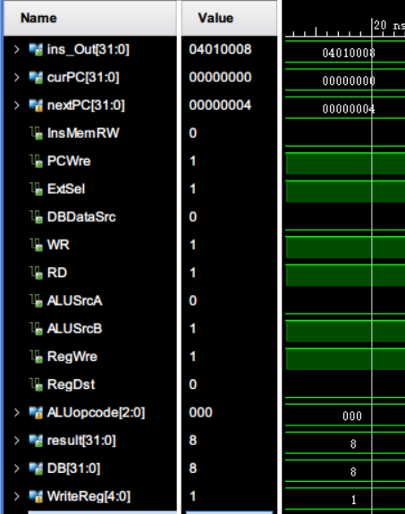

由图可知：

InsMemRW = 0，读指令存储器；

PCWre = 1，PC更改；

ExtSel = 1，(sign-extend)immediate（符号扩展）；

DBDataSrc = 0，来自ALU运算结果的输出；

ALUSrcA = 0，来自寄存器堆data1输出；

ALUSrcB = 1，来自sign或zero扩展的立即数；

RegWre = 1，寄存器组写使能；

ALUOp = 000，ALU进行加法操作；

RegDst = 0，写寄存器组寄存器的地址，来自rt字段；

result = 8，ALU运算结果；

DB = 8，DB线数据；

WriteReg = 1，目的寄存器；

curPC = 00000000，当前指令地址；

NextPC = 00000004，下一条指令地址；

寄存器组：

|  |  |
| --- | --- |
| $0 | 0 |
| $1 | 8 |
| $2 | 0 |
| $3 | 0 |
| $4 | 0 |
| $5 | 0 |
| $6 | 0 |
| $7 | 0 |
| $8 | 0 |
| $9 | 0 |

指令：ori $2,$0,2

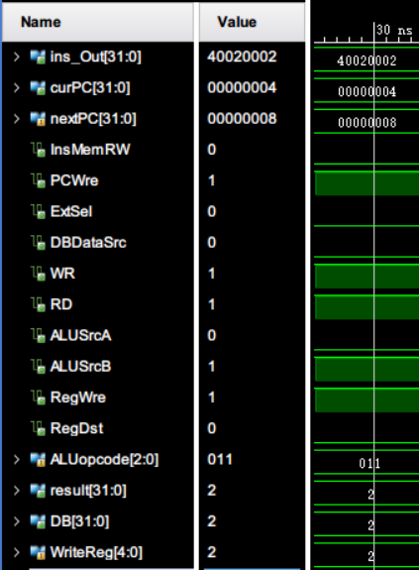

由图可知：

InsMemRW = 0，读指令存储器；

PCWre = 1，PC更改；

ExtSel = 1，(sign-extend)immediate（符号扩展）；

DBDataSrc = 0，来自ALU运算结果的输出；

ALUSrcA = 0，来自寄存器堆data1输出；

ALUSrcB = 1，来自sign或zero扩展的立即数；

RegWre = 1，寄存器组写使能；

RegDst = 0，写寄存器组寄存器的地址，来自rt字段；

ALUOp = 011，ALU进行或操作；

Result = 2，ALU运算结果；

DB = 2，DB线数据；

WriteReg = 2，目的寄存器；

CurPC = 00000004，当前指令地址；

NextPC = 00000008，下一条指令地址；

寄存器组：

|  |  |
| --- | --- |
| $0 | 0 |
| $1 | 8 |
| $2 | 2 |
| $3 | 0 |
| $4 | 0 |
| $5 | 0 |
| $6 | 0 |
| $7 | 0 |
| $8 | 0 |
| $9 | 0 |

指令：add $3,$2,$1

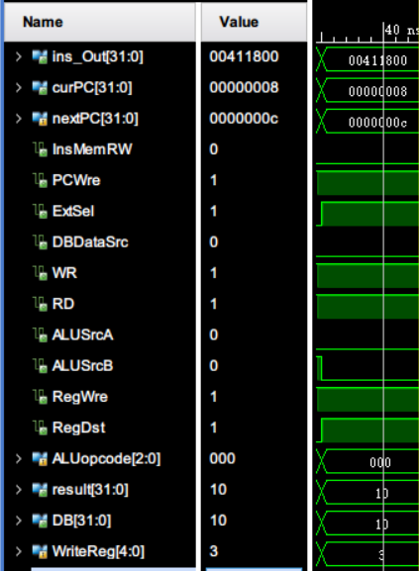

由图可知：

InsMemRW = 0，读指令存储器；

PCWre = 1，PC更改；

DBDataSrc = 0，来自ALU运算结果的输出；

ALUSrcA = 0，来自寄存器堆data1输出；

ALUSrcB = 0，来自寄存器堆data2输出；

RegWre = 1，寄存器组写使能；

RegDst = 1，写寄存器组寄存器的地址，来自rd字段；

ALUOp = 000，ALU进行加操作；

Result = 10，ALU运算结果；

DB = 10，DB线数据；

WriteReg = 3，目的寄存器；

curPC = 00000008，当前指令地址；

NextPC = 0000000c，下一条指令地址；

寄存器组：

|  |  |
| --- | --- |
| $0 | 0 |
| $1 | 8 |
| $2 | 2 |
| $3 | 10 |
| $4 | 0 |
| $5 | 0 |
| $6 | 0 |
| $7 | 0 |
| $8 | 0 |
| $9 | 0 |

指令：sub $5,$3,$2

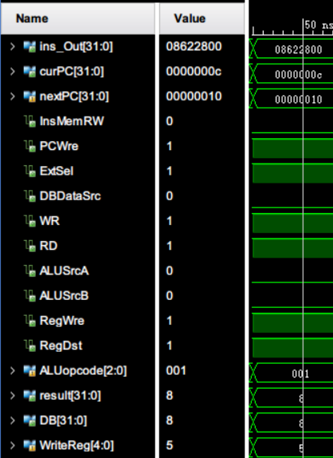

由图可知：

InsMemRW = 0，读指令存储器；

PCWre = 1，PC更改；

DBDataSrc = 0，来自ALU运算结果的输出；

ALUSrcA = 0，来自寄存器堆data1输出；

ALUSrcB = 0，来自寄存器堆data2输出；

RegWre = 1，寄存器组写使能；

RegDst = 1，写寄存器组寄存器的地址，来自rd字段；

ALUOp = 001，ALU进行减操作；

Result = 8，ALU运算结果；

DB = 8，DB线数据；

WriteReg = 5，目的寄存器；

curPC = 0000000c，当前指令地址；

NextPC = 00000010，下一条指令地址；

寄存器组：

|  |  |
| --- | --- |
| $0 | 0 |
| $1 | 8 |
| $2 | 2 |
| $3 | 10 |
| $4 | 0 |
| $5 | 8 |
| $6 | 0 |
| $7 | 0 |
| $8 | 0 |
| $9 | 0 |

指令：and $4,$5,$2

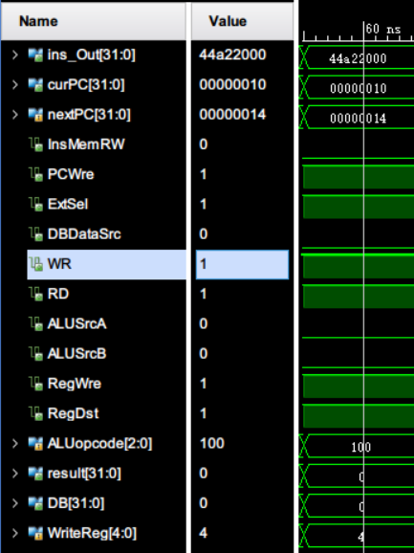

由图可知：

InsMemRW = 0，读指令存储器；

PCWre = 1，PC更改；

DBDataSrc = 0，来自ALU运算结果的输出；

ALUSrcA = 0，来自寄存器堆data1输出；

ALUSrcB = 0，来自寄存器堆data2输出；

RegWre = 1，寄存器组写使能；

RegDst = 1，写寄存器组寄存器的地址，来自rd字段；

ALUOp = 100，ALU进行与操作；

Result = 0，ALU运算结果；

DB = 0，DB线数据；

WriteReg = 4，目的寄存器；

curPC = 00000010，当前指令地址；

NextPC = 00000014，下一条指令地址；

寄存器组：

|  |  |
| --- | --- |
| $0 | 0 |
| $1 | 8 |
| $2 | 2 |
| $3 | 10 |
| $4 | 0 |
| $5 | 8 |
| $6 | 0 |
| $7 | 0 |
| $8 | 0 |
| $9 | 0 |

指令：or $8,$4,$2

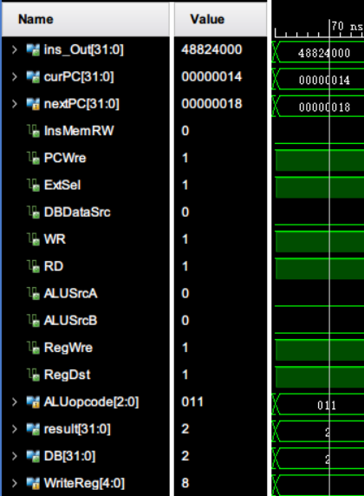

由图可知：

InsMemRW = 0，读指令存储器；

PCWre = 1，PC更改；

DBDataSrc = 0，来自ALU运算结果的输出；

ALUSrcA = 0，来自寄存器堆data1输出；

ALUSrcB = 0，来自寄存器堆data2输出；

RegWre = 1，寄存器组写使能；

RegDst = 1，写寄存器组寄存器的地址，来自rd字段；

ALUOp = 011，ALU进行或操作；

Result = 2，ALU运算结果；

DB = 2，DB线数据；

WriteReg = 8，目的寄存器；

curPC = 00000014，当前指令地址；

NextPC = 00000018，下一条指令地址；

寄存器组：

|  |  |
| --- | --- |
| $0 | 0 |
| $1 | 8 |
| $2 | 2 |
| $3 | 10 |
| $4 | 0 |
| $5 | 8 |
| $6 | 0 |
| $7 | 0 |
| $8 | 2 |
| $9 | 0 |

指令：sll $8,$8,1

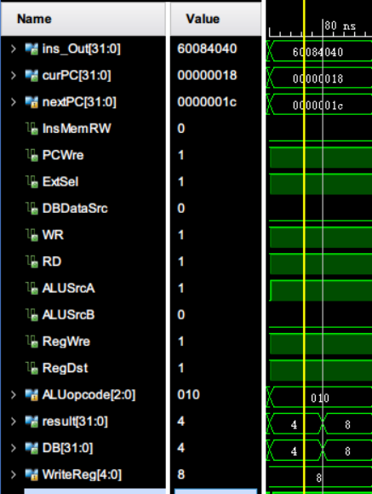

由图可知：

InsMemRW = 0，读指令存储器；

PCWre = 1，PC更改；

DBDataSrc = 0，来自ALU运算结果的输出；

ALUSrcA = 1，来自移位数sa，同时，进行(zero-extend)sa，即 {{27{0}},sa}；

ALUSrcB = 0，来自寄存器堆data2输出；

RegWre = 1，寄存器组写使能；

RegDst = 1，写寄存器组寄存器的地址，来自rd字段；

ALUOp = 010，ALU进行移位操作；

Result = 4，ALU运算结果；

DB = 4，DB线数据；

WriteReg = 8，目的寄存器；

curPC = 00000018，当前指令地址；

NextPC = 0000001c，下一条指令地址；

寄存器组：

|  |  |
| --- | --- |
| $0 | 0 |
| $1 | 8 |
| $2 | 2 |
| $3 | 10 |
| $4 | 0 |
| $5 | 8 |
| $6 | 0 |
| $7 | 0 |
| $8 | 4 |
| $9 | 0 |

指令：bne $8,$1,-2

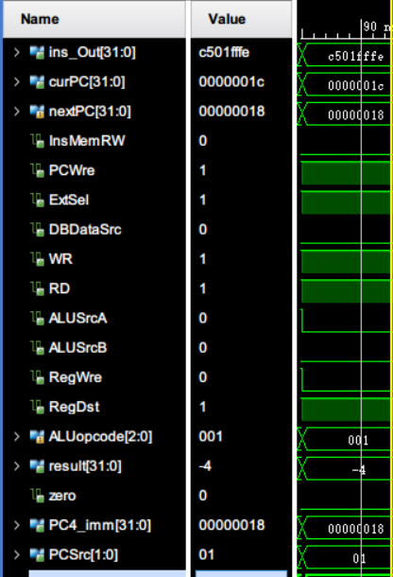

由图可知：

InsMemRW = 0，读指令存储器；

PCWre = 1，PC更改；

ExtSel = 1，(sign-extend)immediate（符号扩展）；

ALUSrcA = 0，来自寄存器堆data1输出；

ALUSrcB = 0，来自寄存器堆data2输出；

RegWre = 0，无写寄存器组寄存器；

PCSrc = 01，pc<－pc+4+(sign-extend)immediate；

ALUOp = 001，ALU进行减操作；

Result = -4，ALU运算结果；

zero = 0，零标志位信号；

PC4_imm = 00000018，bne跳转地址；

curPC = 0000001c，当前指令地址；

NextPC = 00000018，下一条指令地址；

指令：sll $8,$8,1

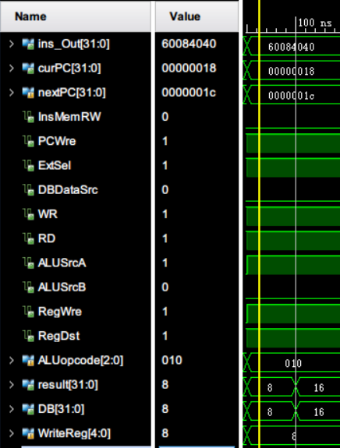

由图可知：

InsMemRW = 0，读指令存储器；

PCWre = 1，PC更改；

DBDataSrc = 0，来自ALU运算结果的输出；

ALUSrcA = 1，来自移位数sa，同时，进行(zero-extend)sa，即 {{27{0}},sa}；

ALUSrcB = 0，来自寄存器堆data2输出；

RegWre = 1，寄存器组写使能；

RegDst = 1，写寄存器组寄存器的地址，来自rd字段；

ALUOp = 010，ALU进行移位操作；

Result = 8，ALU运算结果；

DB = 8，DB线数据；

WriteReg = 8，目的寄存器；

curPC = 00000018，当前指令地址；

NextPC = 0000001c，下一条指令地址；

寄存器组：

|  |  |
| --- | --- |
| $0 | 0 |
| $1 | 8 |
| $2 | 2 |
| $3 | 10 |
| $4 | 0 |
| $5 | 8 |
| $6 | 0 |
| $7 | 0 |
| $8 | 8 |
| $9 | 0 |

指令：bne $8,$1,-2

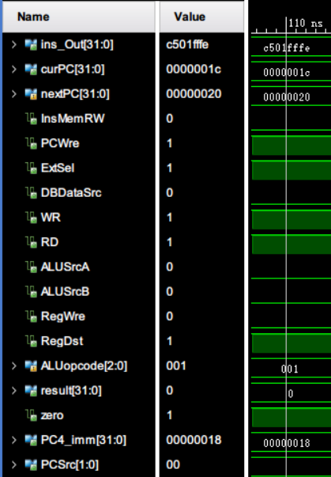

由图可知：

InsMemRW = 0，读指令存储器；

PCWre = 1，PC更改；

ExtSel = 1，(sign-extend)immediate（符号扩展）；

ALUSrcA = 0，来自寄存器堆data1输出；

ALUSrcB = 0，来自寄存器堆data2输出；

RegWre = 0，无写寄存器组寄存器；

PCSrc = 00，pc<－pc+4；

ALUOp = 001，ALU进行减操作；

Result = 0，ALU运算结果；

zero = 1，零标志位信号；

PC4_imm = 00000018，bne跳转地址；

curPC = 0000001c，当前指令地址；

NextPC = 00000020，下一条指令地址；

指令：slt $6,$2,$1

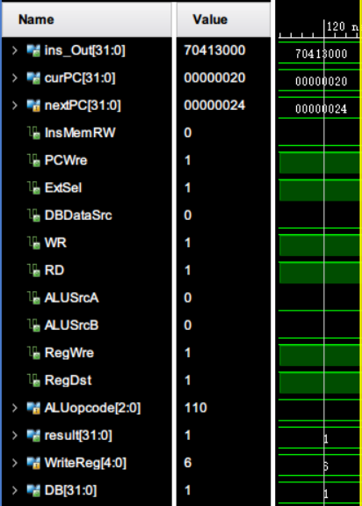

由图可知：

InsMemRW = 0，读指令存储器；

PCWre = 1，PC更改；

DBDataSrc = 0，来自ALU运算结果的输出；

ALUSrcA = 0，来自寄存器堆data1输出；

ALUSrcB = 0，来自寄存器堆data2输出；

RegWre = 1，寄存器组写使能；

RegDst = 1，写寄存器组寄存器的地址，来自rd字段；

ALUOp = 110，ALU进行比较操作；

Result = 1，ALU运算结果；

DB = 1，DB线数据；

WriteReg = 6，目的寄存器；

curPC = 00000020，当前指令地址；

NextPC = 00000024，下一条指令地址；

寄存器组：

|  |  |
| --- | --- |
| $0 | 0 |
| $1 | 8 |
| $2 | 2 |
| $3 | 10 |
| $4 | 0 |
| $5 | 8 |
| $6 | 1 |
| $7 | 0 |
| $8 | 8 |
| $9 | 0 |

指令：slt $7,$6,$0

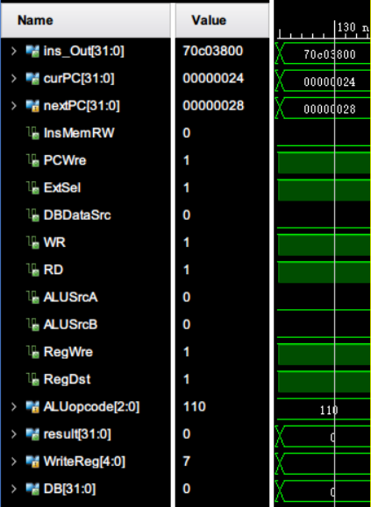

由图可知：

InsMemRW = 0，读指令存储器；

PCWre = 1，PC更改；

DBDataSrc = 0，来自ALU运算结果的输出；

ALUSrcA = 0，来自寄存器堆data1输出；

ALUSrcB = 0，来自寄存器堆data2输出；

RegWre = 1，寄存器组写使能；

RegDst = 1，写寄存器组寄存器的地址，来自rd字段；

ALUOp = 110，ALU进行比较操作；

Result = 0，ALU运算结果；

DB = 0，DB线数据；

WriteReg = 7，目的寄存器；

curPC = 00000024，当前指令地址；

NextPC = 00000028，下一条指令地址；

寄存器组：

|  |  |
| --- | --- |
| $0 | 0 |
| $1 | 8 |
| $2 | 2 |
| $3 | 10 |
| $4 | 0 |
| $5 | 8 |
| $6 | 1 |
| $7 | 0 |
| $8 | 8 |
| $9 | 0 |

指令：addi $7,$7,8

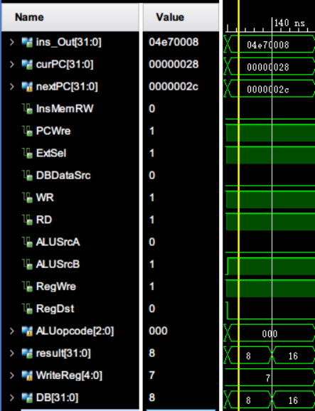

由图可知：

InsMemRW = 0，读指令存储器；

PCWre = 1，PC更改；

ExtSel = 1，(sign-extend)immediate（符号扩展）；

DBDataSrc = 0，来自ALU运算结果的输出；

ALUSrcA = 0，来自寄存器堆data1输出；

ALUSrcB = 1，来自sign或zero扩展的立即数；

RegWre = 1，寄存器组写使能；

ALUOp = 000，ALU进行加法操作；

RegDst = 0，写寄存器组寄存器的地址，来自rt字段；

result = 8，ALU运算结果；

DB = 8，DB线数据；

WriteReg = 7，目的寄存器；

curPC = 00000028，当前指令地址；

NextPC = 0000002c，下一条指令地址；

寄存器组：

|  |  |
| --- | --- |
| $0 | 0 |
| $1 | 8 |
| $2 | 2 |
| $3 | 10 |
| $4 | 0 |
| $5 | 8 |
| $6 | 1 |
| $7 | 8 |
| $8 | 8 |
| $9 | 0 |

指令：beq $7,$1,-2

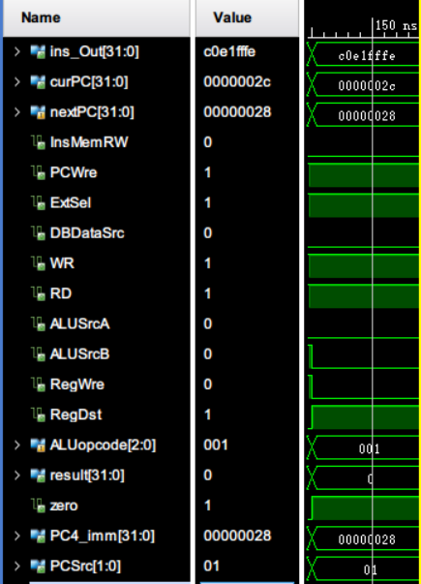

由图可知：

InsMemRW = 0，读指令存储器；

PCWre = 1，PC更改；

ExtSel = 1，(sign-extend)immediate（符号扩展）；

ALUSrcA = 0，来自寄存器堆data1输出；

ALUSrcB = 0，来自寄存器堆data2输出；

RegWre = 0，无写寄存器组寄存器；

PCSrc = 01，pc<－pc+4+(sign-extend)immediate；

ALUOp = 001，ALU进行减操作；

Result = 0，ALU运算结果；

zero = 1，零标志位信号；

PC4_imm = 00000028，bne跳转地址；

curPC = 0000002c，当前指令地址；

NextPC = 00000028，下一条指令地址；

指令：addi $7,$7,8

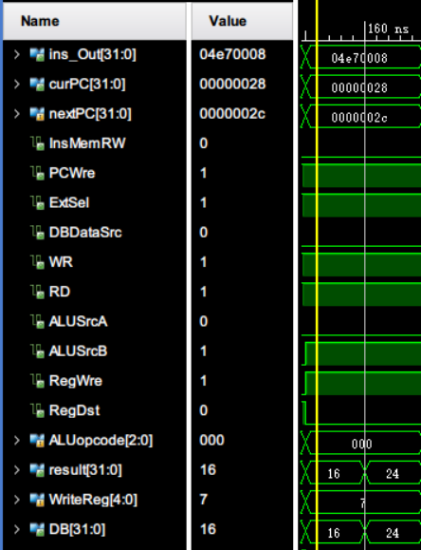

由图可知：

InsMemRW = 0，读指令存储器；

PCWre = 1，PC更改；

ExtSel = 1，(sign-extend)immediate（符号扩展）；

DBDataSrc = 0，来自ALU运算结果的输出；

ALUSrcA = 0，来自寄存器堆data1输出；

ALUSrcB = 1，来自sign或zero扩展的立即数；

RegWre = 1，寄存器组写使能；

ALUOp = 000，ALU进行加法操作；

RegDst = 0，写寄存器组寄存器的地址，来自rt字段；

result = 16，ALU运算结果；

DB = 16，DB线数据；

WriteReg = 7，目的寄存器；

curPC = 00000028，当前指令地址；

NextPC = 0000002c，下一条指令地址；

寄存器组：

|  |  |
| --- | --- |
| $0 | 0 |
| $1 | 8 |
| $2 | 2 |
| $3 | 10 |
| $4 | 0 |
| $5 | 8 |
| $6 | 1 |
| $7 | 8 |
| $8 | 16 |
| $9 | 0 |

指令：beq $7,$1,-2

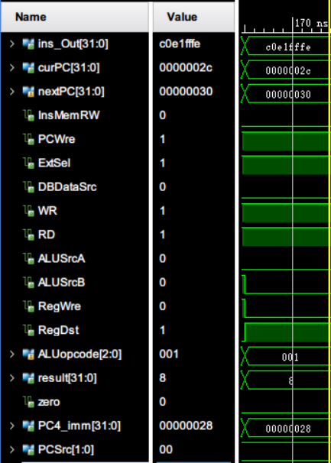

由图可知：

InsMemRW = 0，读指令存储器；

PCWre = 1，PC更改；

ExtSel = 1，(sign-extend)immediate（符号扩展）；

ALUSrcA = 0，来自寄存器堆data1输出；

ALUSrcB = 0，来自寄存器堆data2输出；

RegWre = 0，无写寄存器组寄存器；

PCSrc = 00，pc<－pc+4；

ALUOp = 001，ALU进行减操作；

Result = 8，ALU运算结果；

zero = 0，零标志位信号；

PC4_imm = 00000028，bne跳转地址；

curPC = 0000002c，当前指令地址；

NextPC = 00000030，下一条指令地址；

指令：sw $2,4($1)

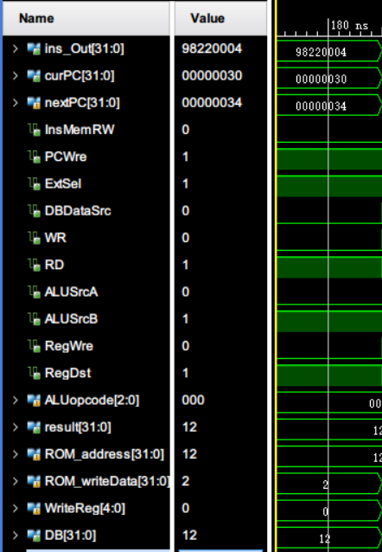

由图可知：

InsMemRW = 0，读指令存储器；

PCWre = 1，PC更改；

ExtSel = 1，(sign-extend)immediate（符号扩展）；

ALUSrcA = 0，来自寄存器堆data1输出；

ALUSrcB = 1，来自sign或zero扩展的立即数；

RegWre = 0，无写寄存器组寄存器；

WR = 0，写数据存储器；

ALUOp = 000，ALU进行加操作；

Result = 12，ALU运算结果；

ROM_address = 12，访问数据存储器地址；

ROM_writeData = 2，写入数据存储器的数据；

curPC = 00000030，当前指令地址；

NextPC = 00000034，下一条指令地址；

指令：lw $9,4($1)

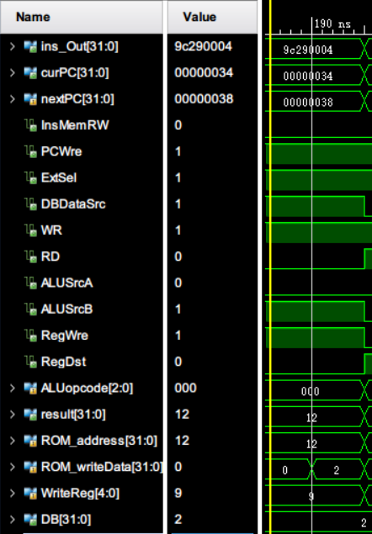

由图可知：

InsMemRW = 0，读指令存储器；

PCWre = 1，PC更改；

ExtSel = 1，(sign-extend)immediate（符号扩展）；

ALUSrcA = 0，来自寄存器堆data1输出；

ALUSrcB = 1，来自sign或zero扩展的立即数；

RegWre = 1，寄存器组写使能；

RD = 0，读数据存储器；

RegDst = 0，写寄存器组寄存器的地址，来自rt字段；

DBDataSrc = 1，来自数据存储器的输出；

ALUOp = 000，ALU进行加操作；

Result = 12，ALU运算结果；

ROM_address = 12，访问数据存储器地址；

WriteReg = 9，目的寄存器；

DB = 2，DB线数据；

curPC = 00000034，当前指令地址；

NextPC = 00000038，下一条指令地址；

寄存器组：

|  |  |
| --- | --- |
| $0 | 0 |
| $1 | 8 |
| $2 | 2 |
| $3 | 10 |
| $4 | 0 |
| $5 | 8 |
| $6 | 1 |
| $7 | 8 |
| $8 | 16 |
| $9 | 2 |

指令：bgtz $9,1

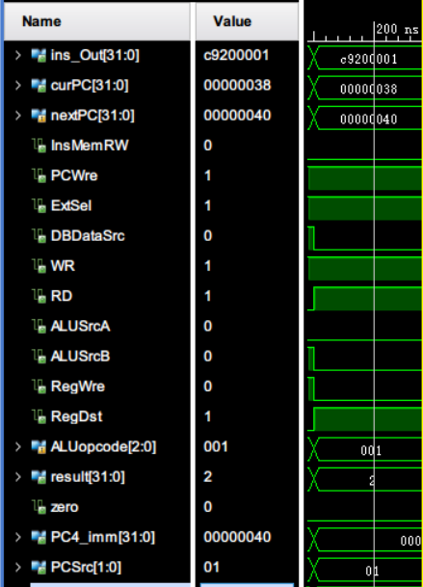

由图可知：

InsMemRW = 0，读指令存储器；

PCWre = 1，PC更改；

ALUSrcA = 0，来自寄存器堆data1输出；

ALUSrcB = 0，来自寄存器堆data2输出；

RegWre = 0，无写寄存器组寄存器；

PCSrc = 01，pc<－pc+4+(sign-extend)immediate；

ALUOp = 001，ALU进行减操作；

Result = 2，ALU运算结果；

zero = 0，零标志位信号；

PC4_imm = 00000040，bne跳转地址；

curPC = 00000038，当前指令地址；

NextPC = 00000040，下一条指令地址；

指令：addi $9,$0,-1

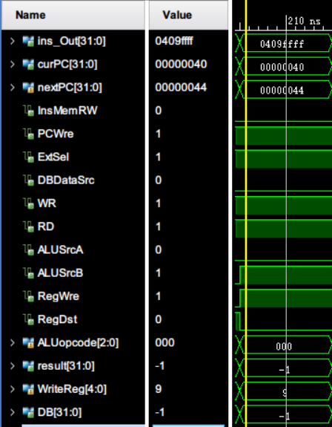

由图可知：

InsMemRW = 0，读指令存储器；

PCWre = 1，PC更改；

ExtSel = 1，(sign-extend)immediate（符号扩展）；

DBDataSrc = 0，来自ALU运算结果的输出；

ALUSrcA = 0，来自寄存器堆data1输出；

ALUSrcB = 1，来自sign或zero扩展的立即数；

RegWre = 1，寄存器组写使能；

ALUOp = 000，ALU进行加法操作；

RegDst = 0，写寄存器组寄存器的地址，来自rt字段；

result = -1，ALU运算结果；

DB = -1，DB线数据；

WriteReg = 9，目的寄存器；

curPC = 00000040，当前指令地址；

NextPC = 00000044，下一条指令地址；

寄存器组：

|  |  |
| --- | --- |
| $0 | 0 |
| $1 | 8 |
| $2 | 2 |
| $3 | 10 |
| $4 | 0 |
| $5 | 8 |
| $6 | 1 |
| $7 | 8 |
| $8 | 16 |
| $9 | -1 |

指令：j 0x00000038

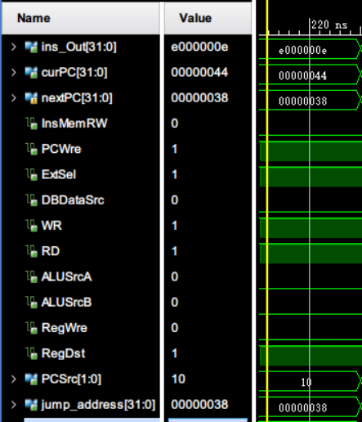

由图可知：

InsMemRW = 0，读指令存储器；

PCWre = 1，PC更改；

PCSrc = 10，pc<－{(pc+4)[31..28],addr[27..2],0,0}；

Jump_address = 00000038，J指令跳转的地址；

curPC = 00000044，当前指令地址；

nextPC = 00000038，下一条指令地址；

指令：bgtz $9,1

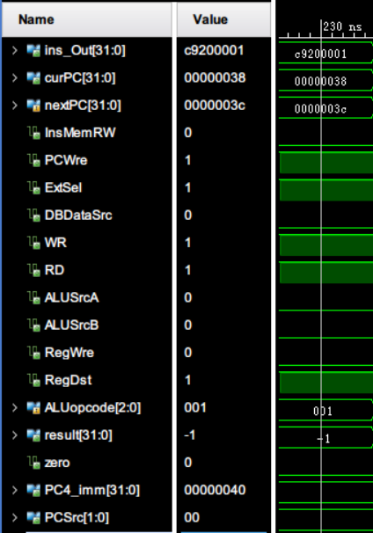

由图可知：

InsMemRW = 0，读指令存储器；

PCWre = 1，PC更改；

ALUSrcA = 0，来自寄存器堆data1输出；

ALUSrcB = 0，来自寄存器堆data2输出；

RegWre = 0，无写寄存器组寄存器；

PCSrc = 00，pc<－pc+4；

ALUOp = 001，ALU进行减操作；

Result = -1，ALU运算结果；

zero = 0，零标志位信号；

PC4_imm = 00000040，bne跳转地址；

curPC = 00000038，当前指令地址；

NextPC = 0000004c，下一条指令地址；

指令：halt

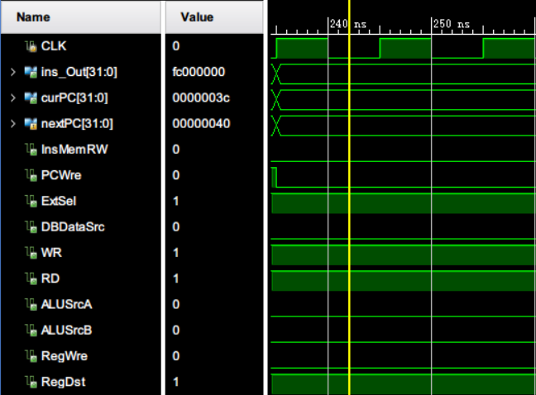

由图可知：所有值保持不变

整个仿真波形：

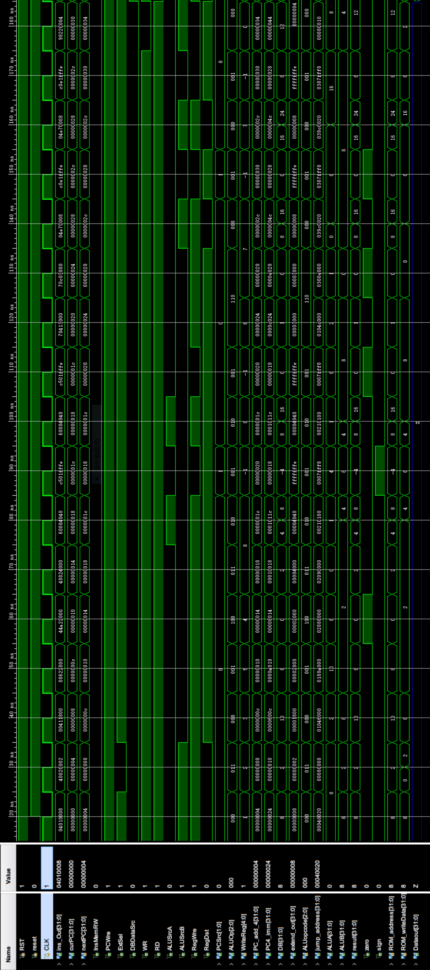

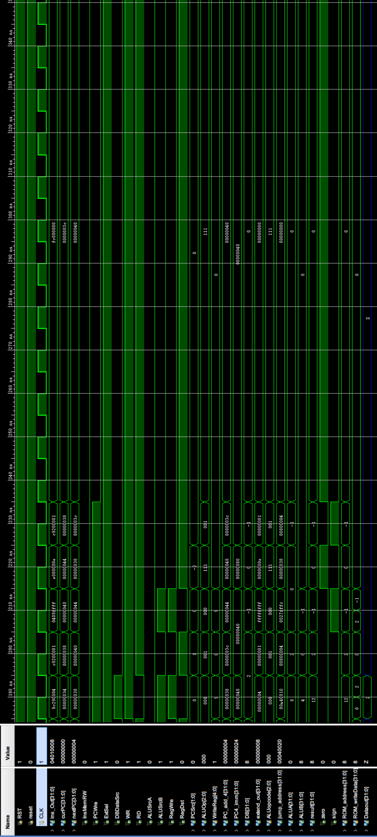

Ⅳ、实现

指令：addi $1,$0,8

当前指令地址PC：下条指令地址

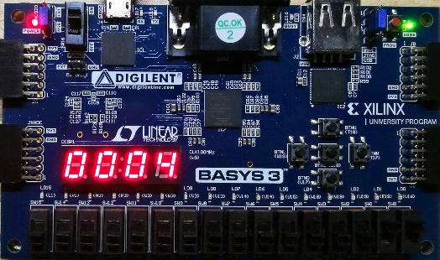

RS寄存器地址：RS寄存器数据

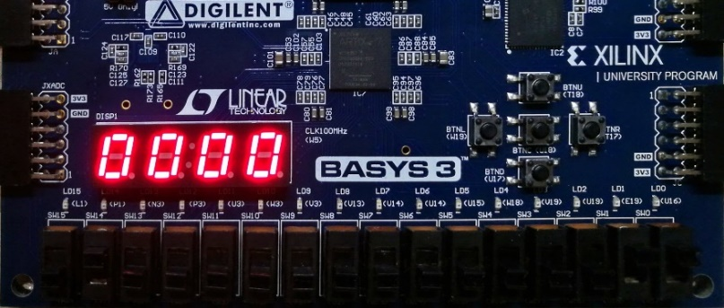

RT寄存器地址：RT寄存器数据

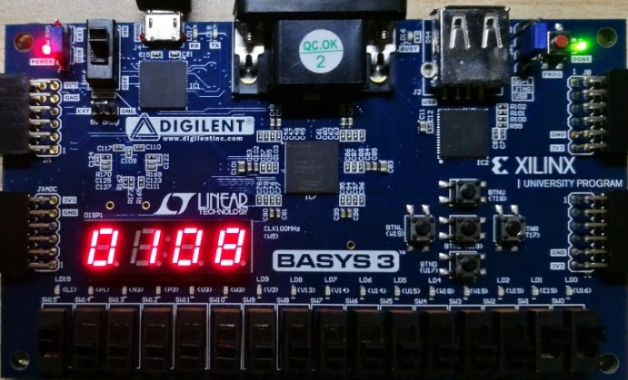

ALU结果输出：DB总线数据

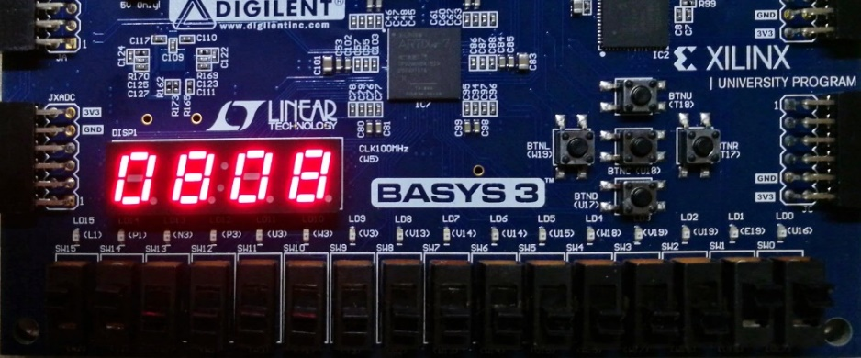

指令：ori $2,$0,2

当前指令地址PC：下条指令地址

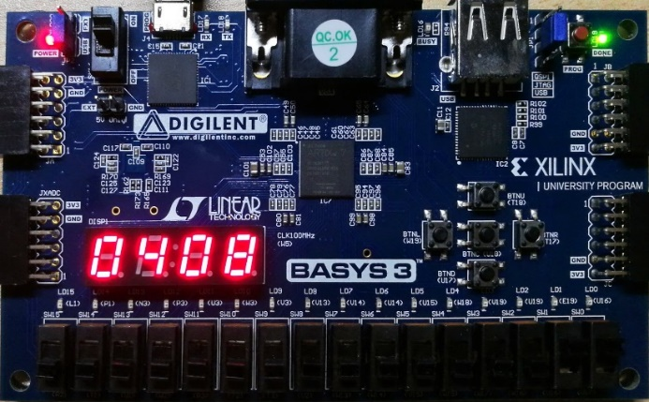

RS寄存器地址：RS寄存器数据

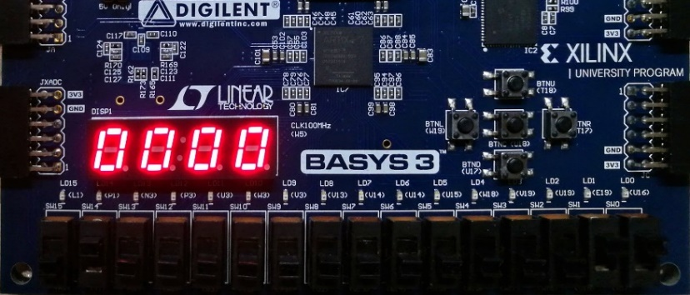

RT寄存器地址：RT寄存器数据

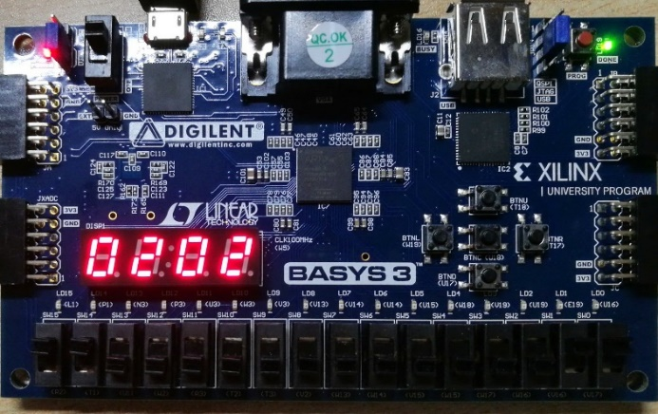

ALU结果输出：DB总线数据

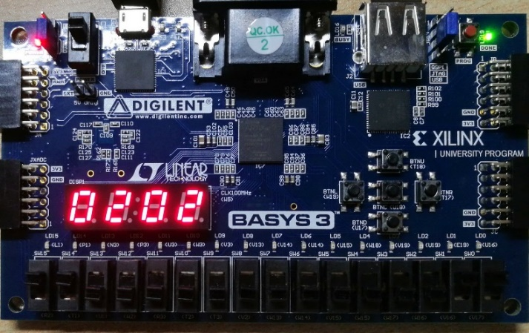

指令：add $3,$2,$1

当前指令地址PC：下条指令地址

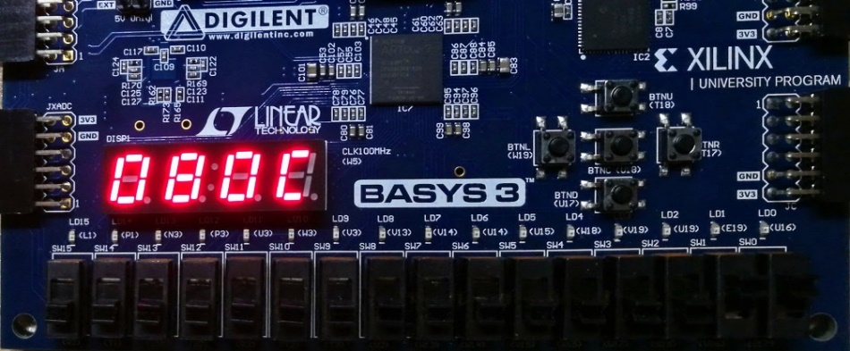

RS寄存器地址：RS寄存器数据

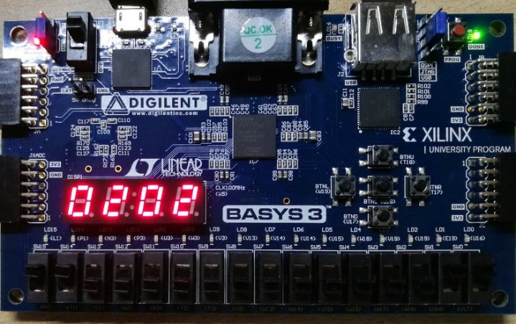

RT寄存器地址：RT寄存器数据

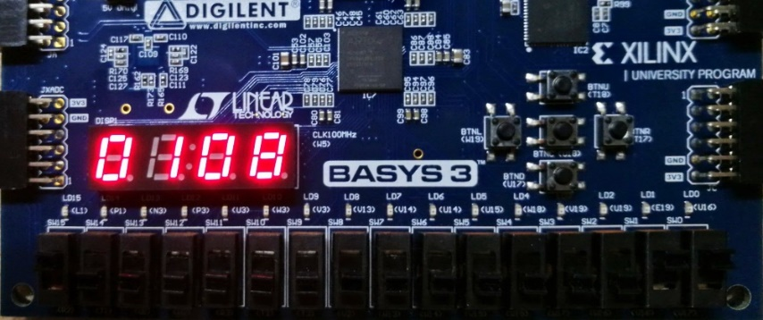

ALU结果输出：DB总线数据

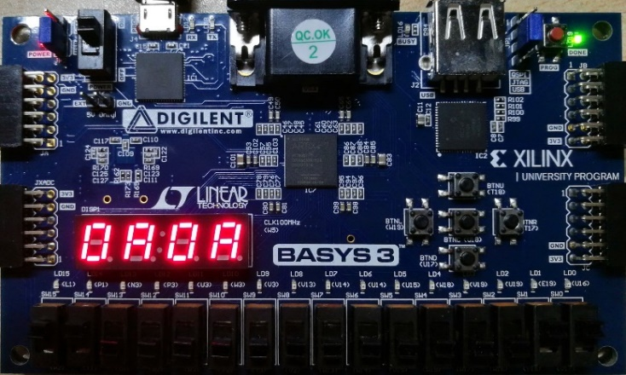

指令：sub $5,$3,$2

当前指令地址PC：下条指令地址

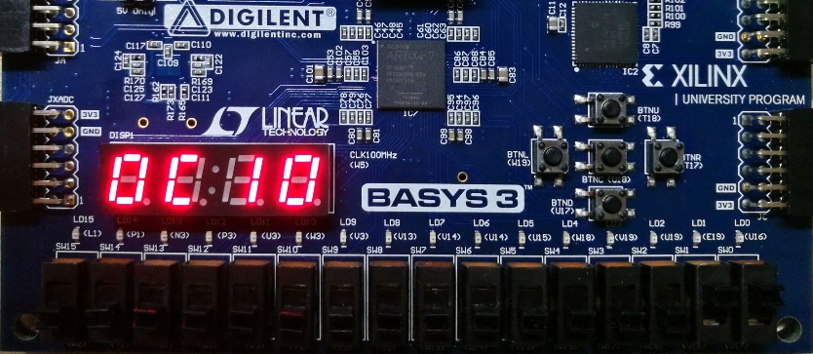

RS寄存器地址：RS寄存器数据

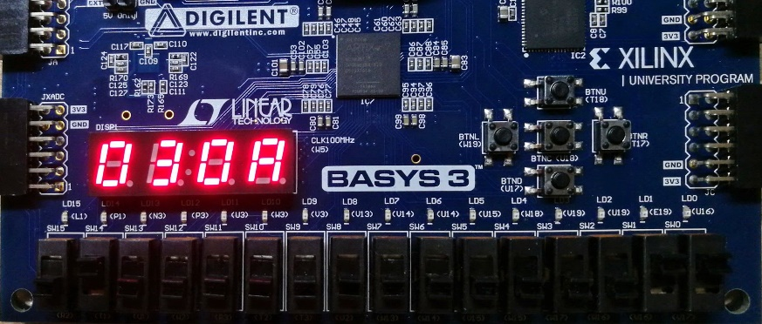

RT寄存器地址：RT寄存器数据

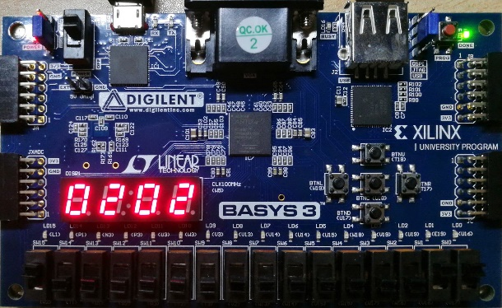

ALU结果输出：DB总线数据

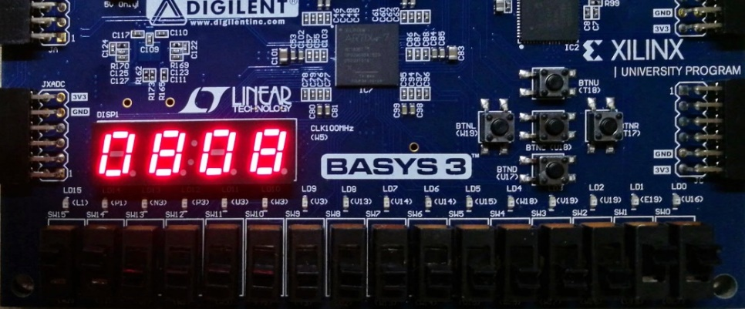

指令：and $4,$5,$2

当前指令地址PC：下条指令地址

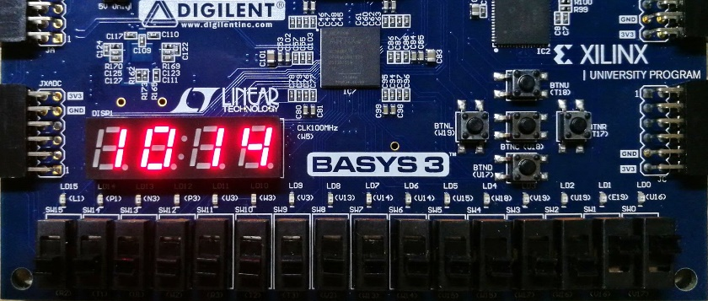

RS寄存器地址：RS寄存器数据

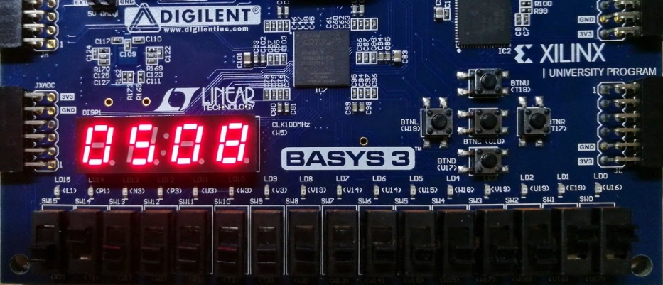

RT寄存器地址：RT寄存器数据



ALU结果输出：DB总线数据

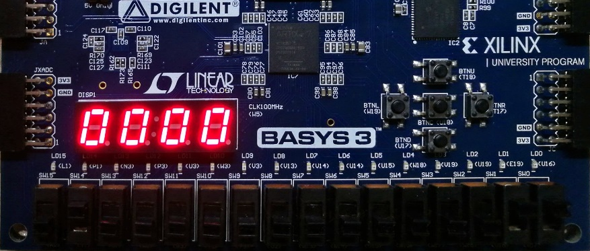

指令：or $8,$4,$2

当前指令地址PC：下条指令地址

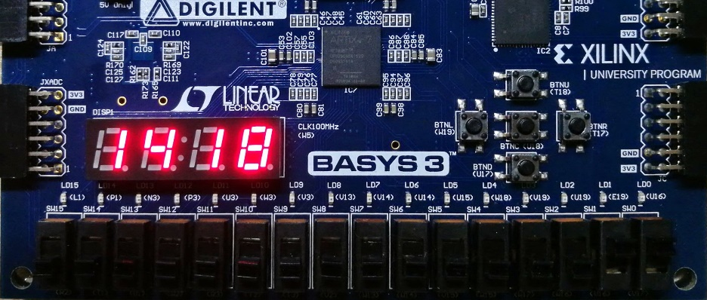

RS寄存器地址：RS寄存器数据

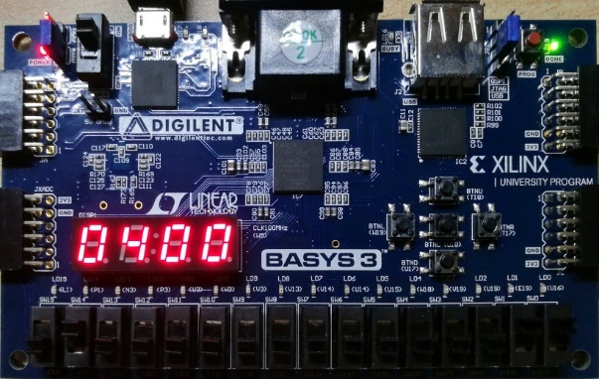

RT寄存器地址：RT寄存器数据



ALU结果输出：DB总线数据



指令：sll $8,$8,1

当前指令地址PC：下条指令地址

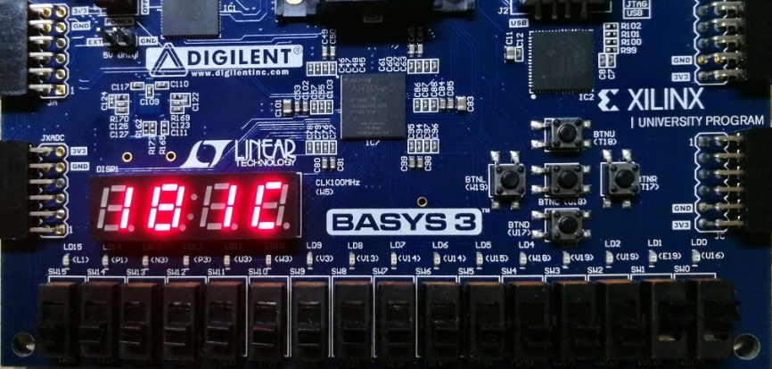

RS寄存器地址：RS寄存器数据



RT寄存器地址：RT寄存器数据

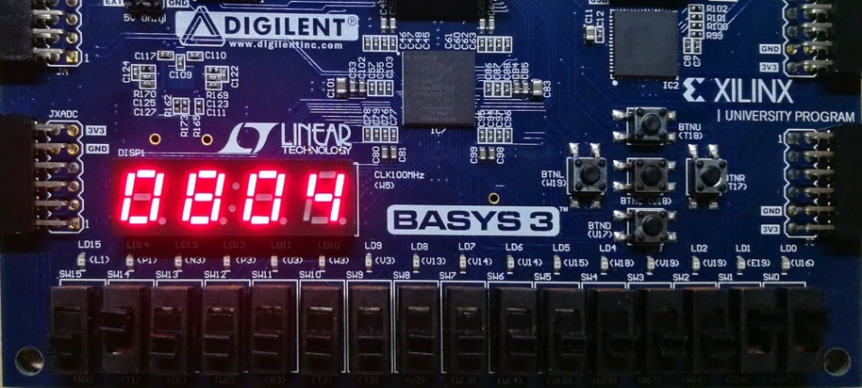

ALU结果输出：DB总线数据

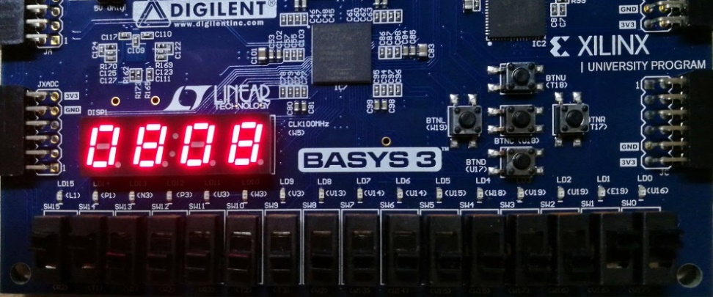

指令：bne $8,$1,-2

当前指令地址PC：下条指令地址

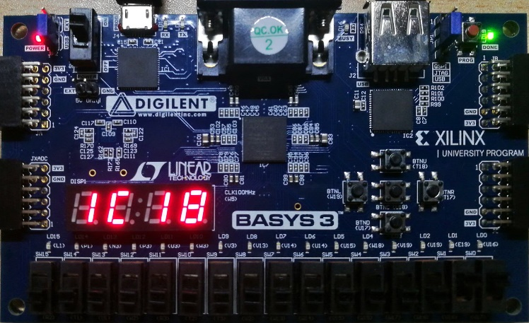

RS寄存器地址：RS寄存器数据

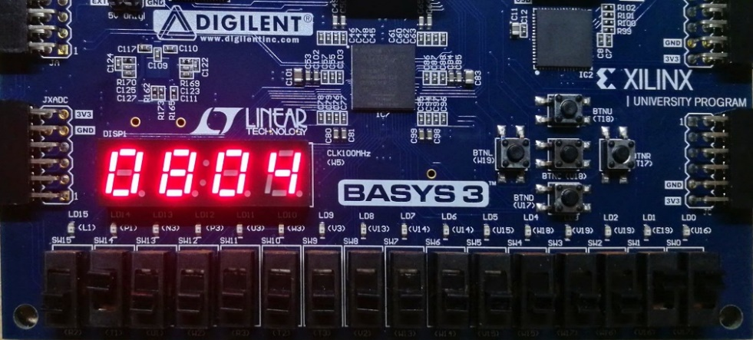

RT寄存器地址：RT寄存器数据

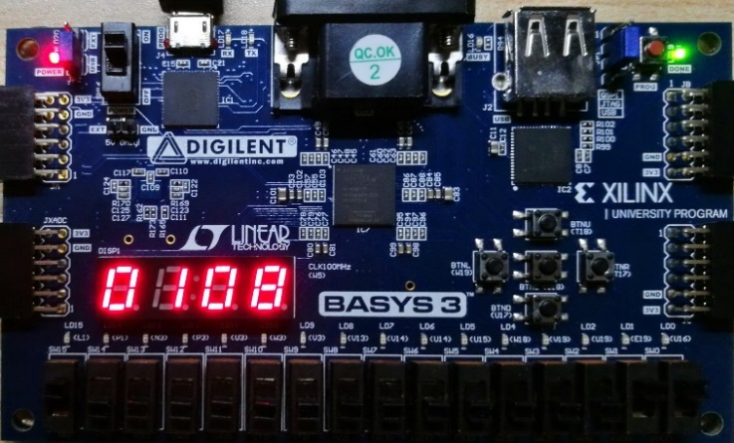

ALU结果输出：DB总线数据

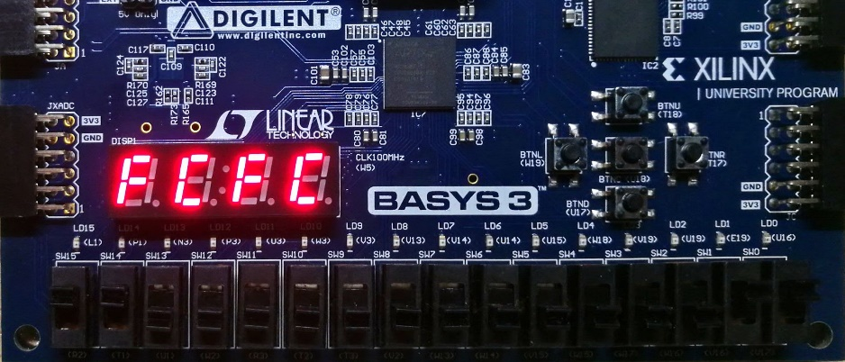

指令：sll $8,$8,1

当前指令地址PC：下条指令地址

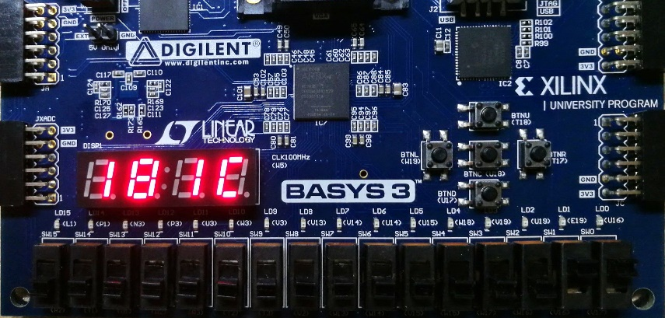

RS寄存器地址：RS寄存器数据



RT寄存器地址：RT寄存器数据

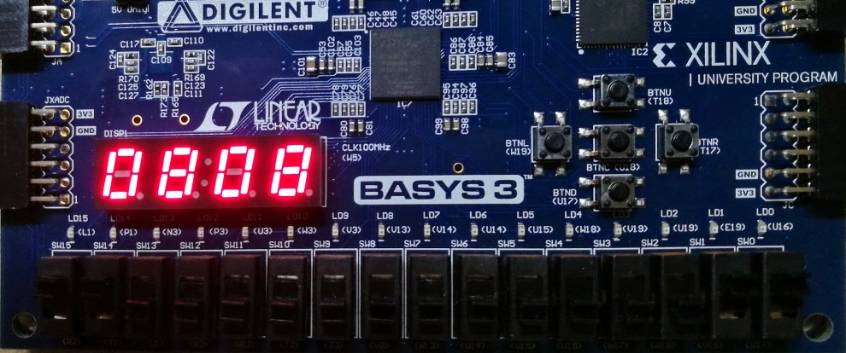

ALU结果输出：DB总线数据

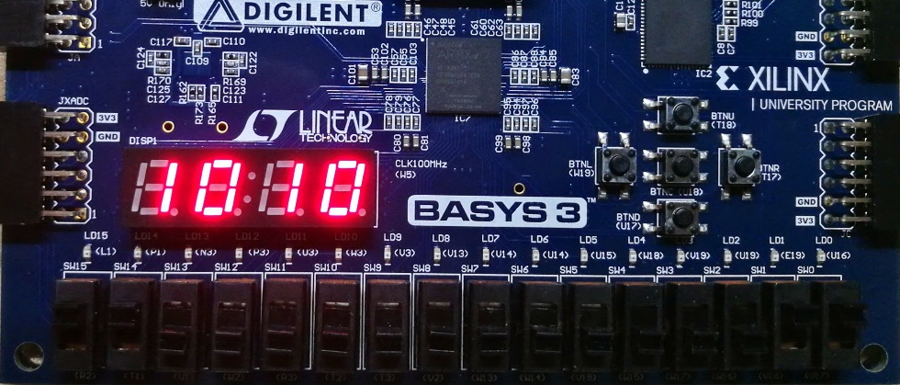

指令：bne $8,$1,-2

当前指令地址PC：下条指令地址

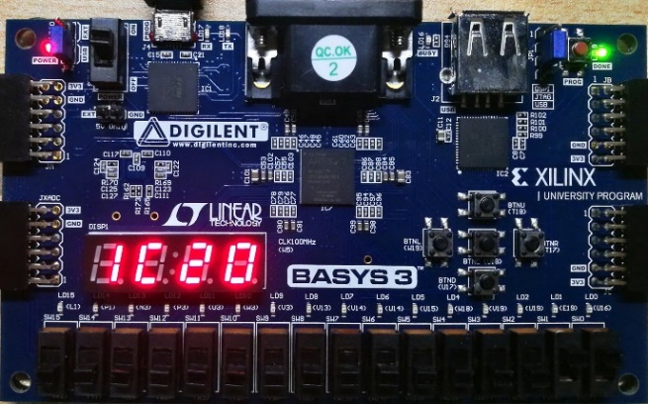

RS寄存器地址：RS寄存器数据



RT寄存器地址：RT寄存器数据

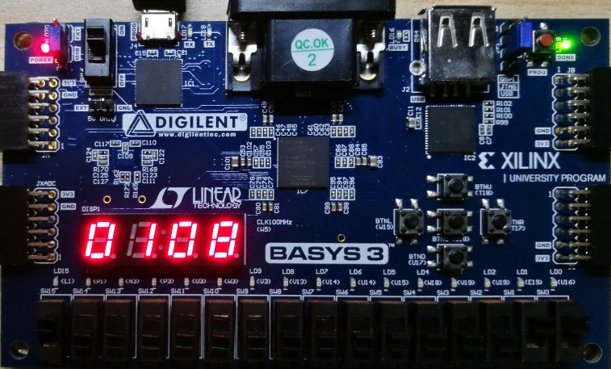

ALU结果输出：DB总线数据



指令：slt $6,$2,$1

当前指令地址PC：下条指令地址

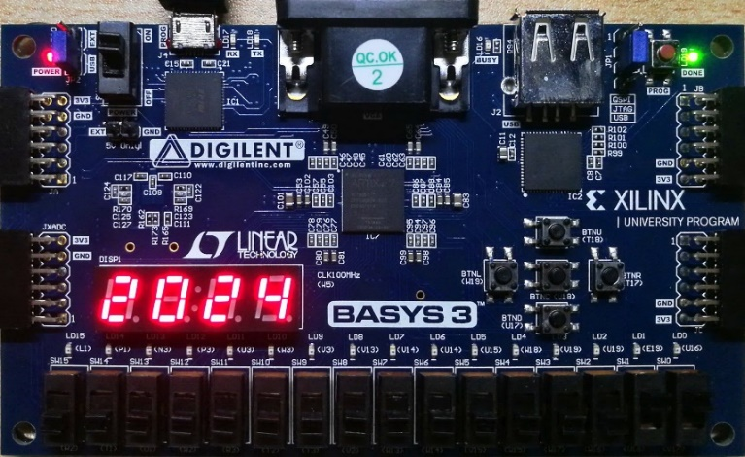

RS寄存器地址：RS寄存器数据

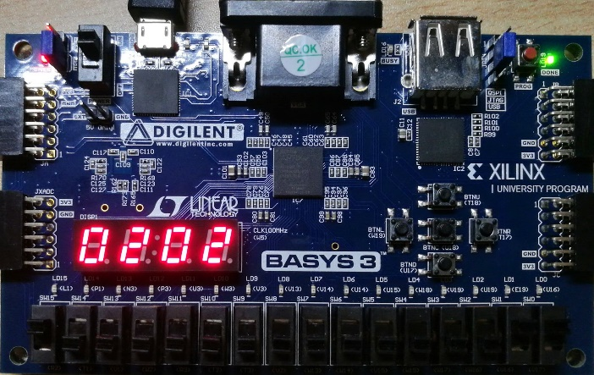

RT寄存器地址：RT寄存器数据



ALU结果输出：DB总线数据

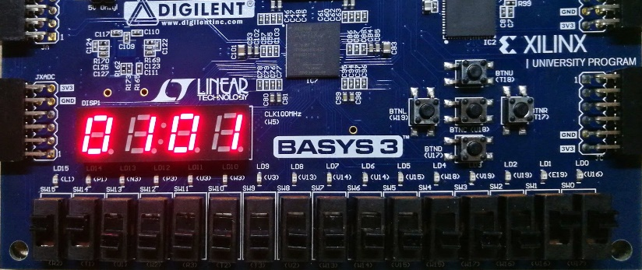

指令：slt $7,$6,$0

当前指令地址PC：下条指令地址

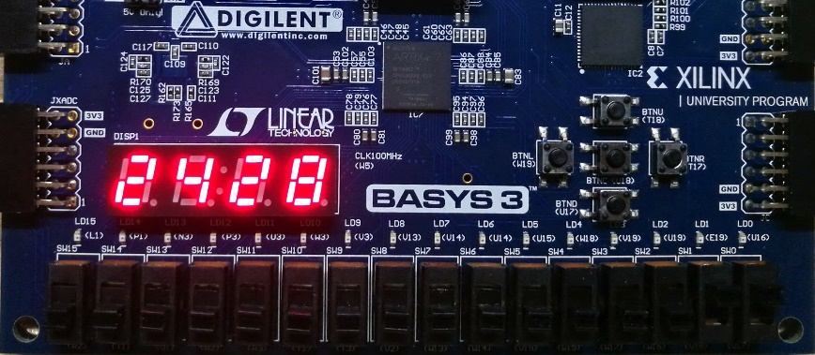

RS寄存器地址：RS寄存器数据

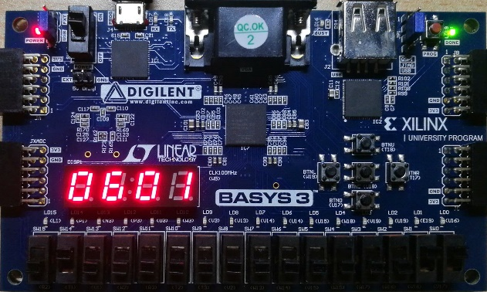

RT寄存器地址：RT寄存器数据



ALU结果输出：DB总线数据



指令：addi $7,$7,8

当前指令地址PC：下条指令地址

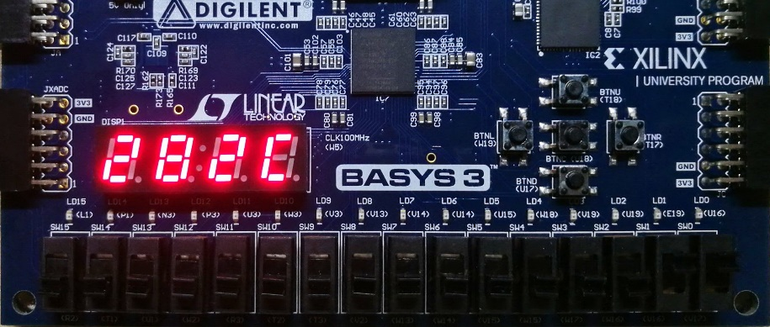

RS寄存器地址：RS寄存器数据

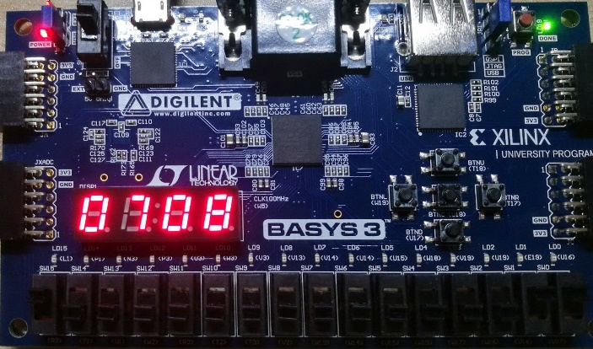

RT寄存器地址：RT寄存器数据



ALU结果输出：DB总线数据

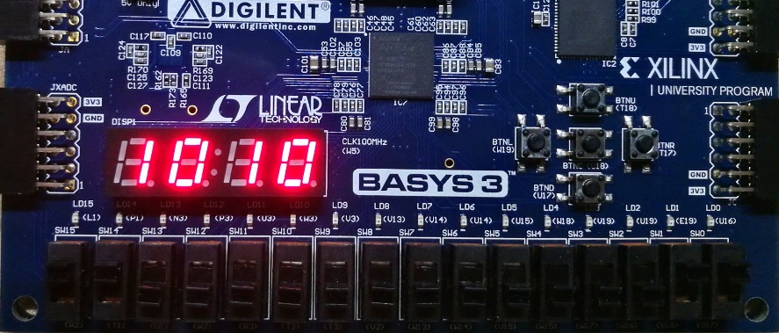

指令：beq $7,$1,-2

当前指令地址PC：下条指令地址

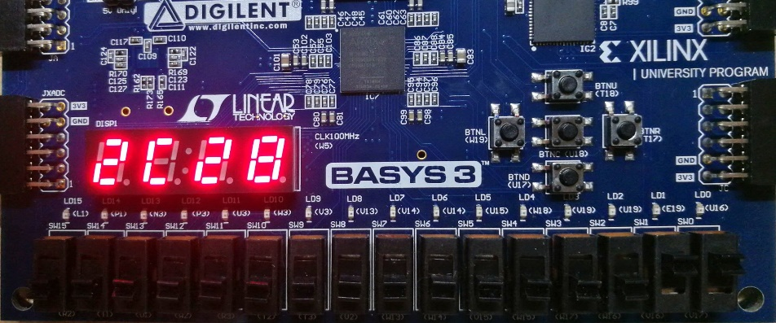

RS寄存器地址：RS寄存器数据



RT寄存器地址：RT寄存器数据



ALU结果输出：DB总线数据



指令：addi $7,$7,8

当前指令地址PC：下条指令地址

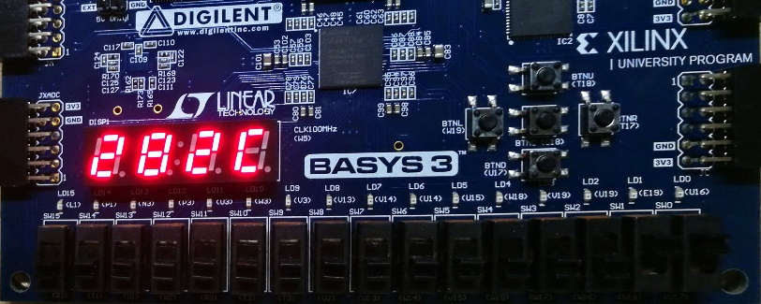

RS寄存器地址：RS寄存器数据

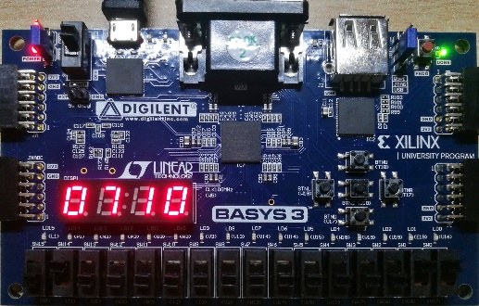

RT寄存器地址：RT寄存器数据



ALU结果输出：DB总线数据

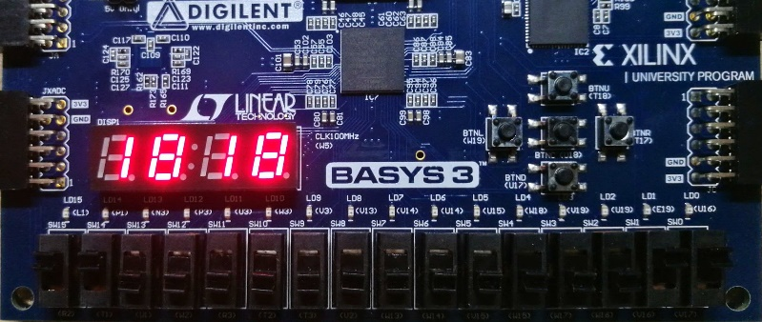

指令：beq $7,$1,-2

当前指令地址PC：下条指令地址

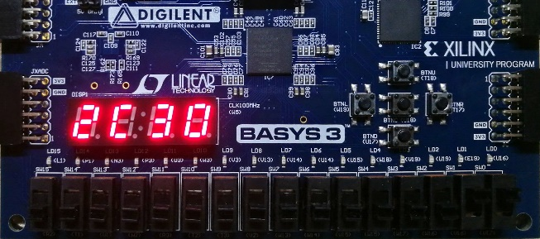

RS寄存器地址：RS寄存器数据



RT寄存器地址：RT寄存器数据

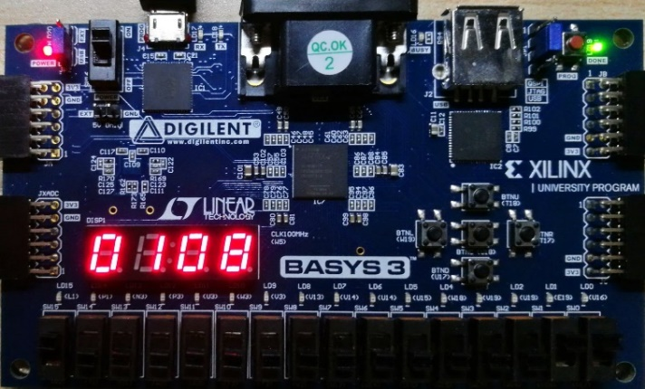

ALU结果输出：DB总线数据

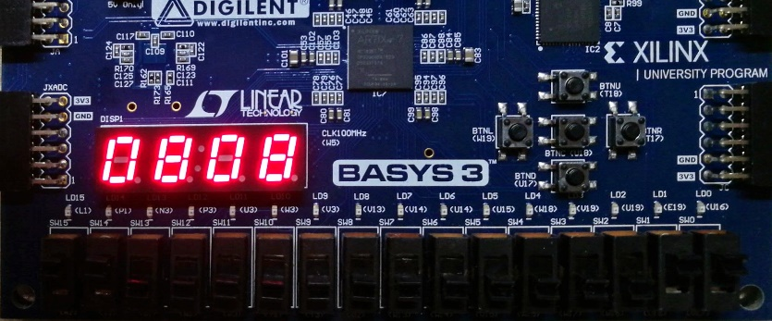

指令：sw $2,4($1)

当前指令地址PC：下条指令地址

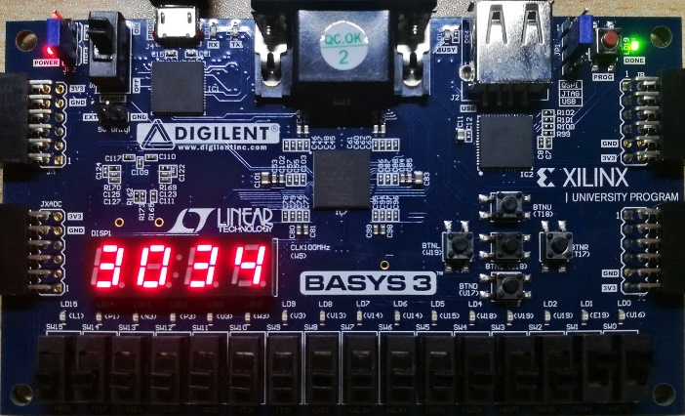

RS寄存器地址：RS寄存器数据



RT寄存器地址：RT寄存器数据

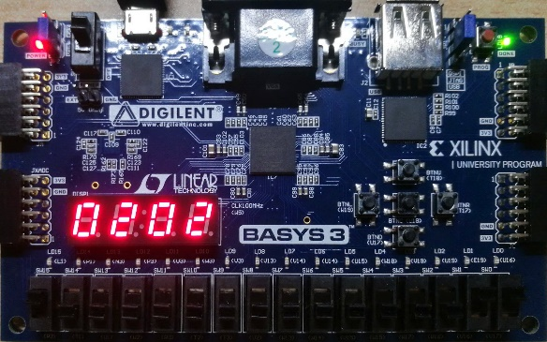

ALU结果输出：DB总线数据

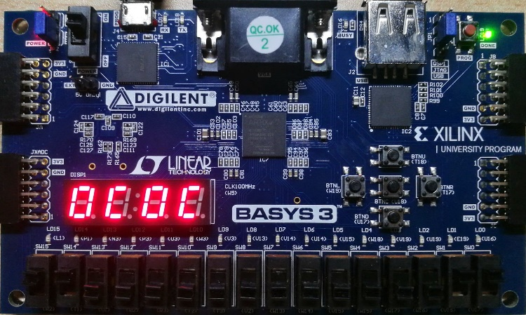

指令：lw $9,4($1)

当前指令地址PC：下条指令地址

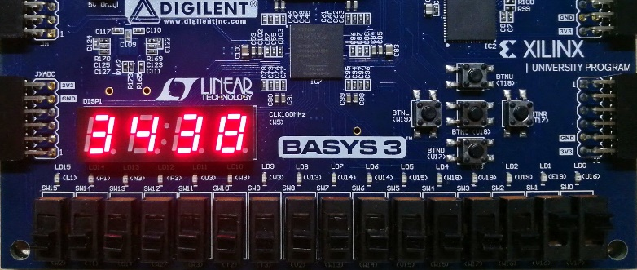

RS寄存器地址：RS寄存器数据



RT寄存器地址：RT寄存器数据

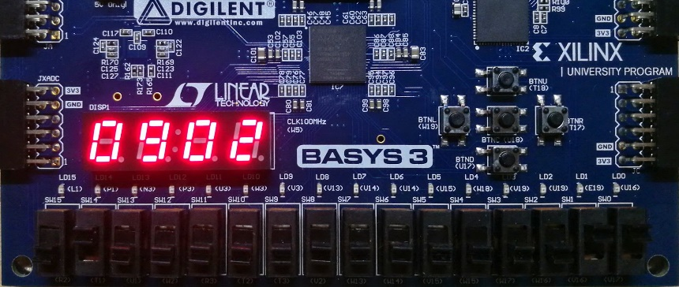

ALU结果输出：DB总线数据

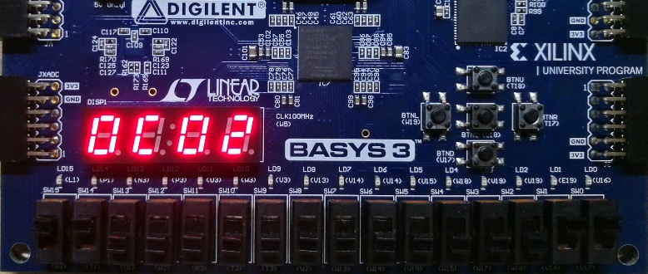

指令：bgtz $9,1

当前指令地址PC：下条指令地址

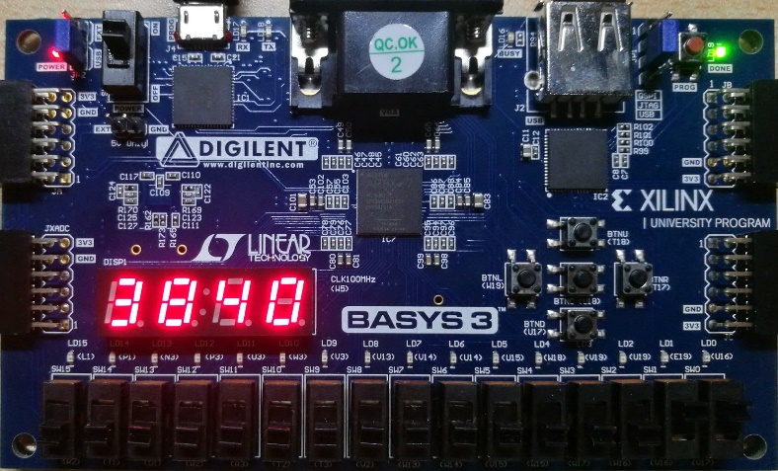

RS寄存器地址：RS寄存器数据

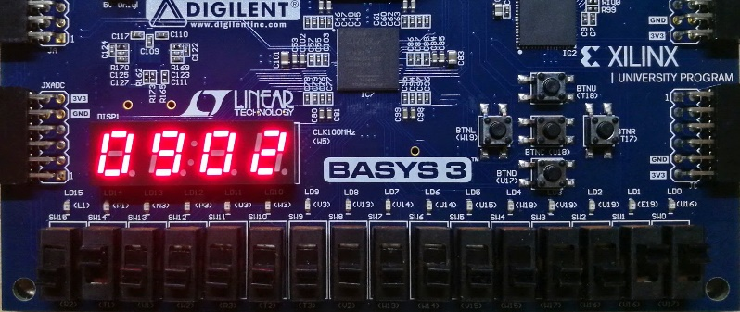

RT寄存器地址：RT寄存器数据



ALU结果输出：DB总线数据



指令：addi $9,$0,-1

当前指令地址PC：下条指令地址

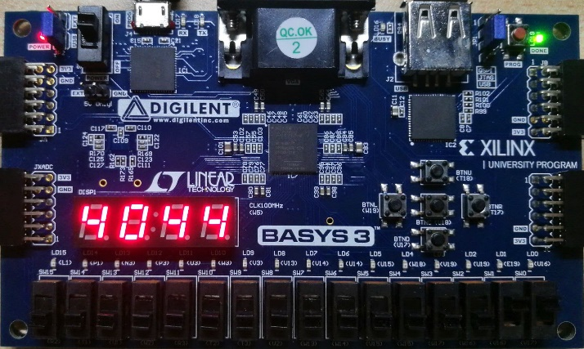

RS寄存器地址：RS寄存器数据



RT寄存器地址：RT寄存器数据

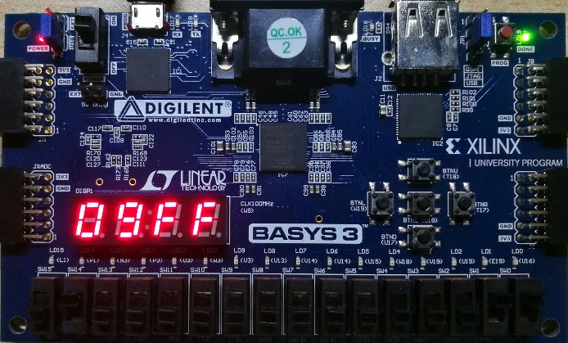

ALU结果输出：DB总线数据

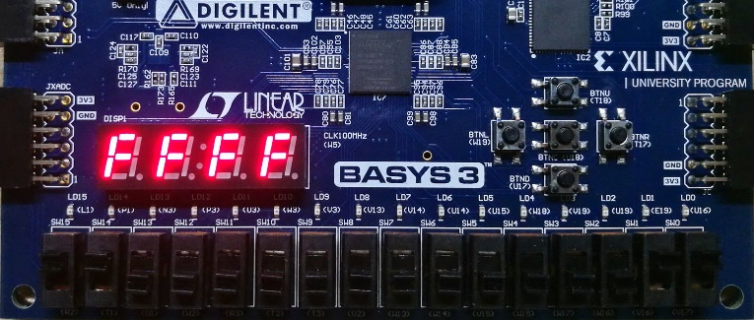

指令：j 0x00000038

当前指令地址PC：下条指令地址

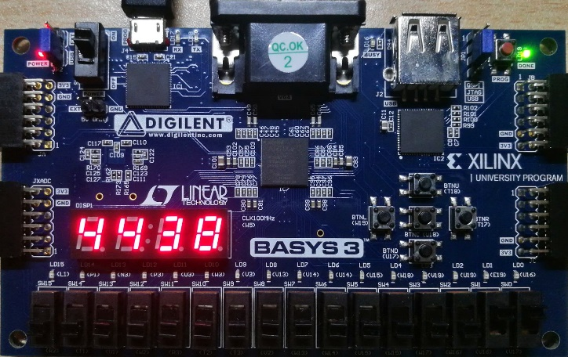

RS寄存器地址：RS寄存器数据



RT寄存器地址：RT寄存器数据



ALU结果输出：DB总线数据



指令：bgtz $9,1

当前指令地址PC：下条指令地址

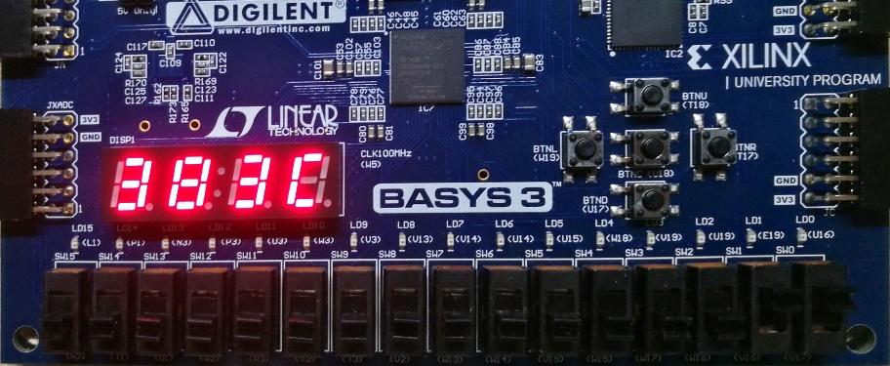

RS寄存器地址：RS寄存器数据



RT寄存器地址：RT寄存器数据



ALU结果输出：DB总线数据



指令：halt

当前指令地址PC：下条指令地址

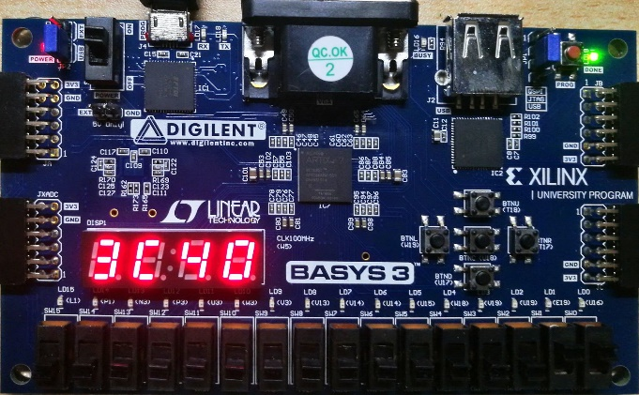

RS寄存器地址：RS寄存器数据



RT寄存器地址：RT寄存器数据



ALU结果输出：DB总线数据



* + - 1. **实验心得**

记得上学期写过CLOCK项目，那次第一次使用vivado，用Verilog语言编写项目，由于没经验，踩了很多雷区，当时我自底层向上组织项目，导致我编写顶层模块将所有功能模块连接起来时，出现了一大堆有关端口连接错误的问题，我只好一个个更改各个功能模块，浪费了我许多时间。

这次编写单周期CPU由于有上次的经验，我决定从顶层向下组织项目。我先确定整个CPU有哪些功能模块，然后确认并编写各个模块的输入、输出端口，至于各个功能模块的具体实现先暂不考虑，将各模块的输入、输出端口编写好后，接着我就开始编写顶层模块，顶层模块完成后，我才开始编写各个功能模块的具体实现。

当我编写Jump_Address功能模块时遇到了无法正确得到Jump指令跳转的正确地址，原来之前我在编写时，设置了两个临时变量a，b分别用于存储PC + 4后的高4位和指令的0-25位，将他们扩展成32位，再将b左移2位，最后将它们相加，结果得到了错误的Jump_Address。我发现错误的原因在于扩展、左移、相加操作是同时进行的，如果我分开写的话就会出现数据竞争冒险，这将导致我无法获得正确的Jump_Address。于是，我就直接一步到位，jump_address = {PC_add_4_high, (ins_data_25to0 << 2)}，这样就不会出现数据竞争冒险，成功的得到正确的Jump_Address。

将所有的功能模块编写完毕后，进行仿真，发现指令并没有正确地从指令存储器输出，查看指令储存器的指令内容，我发现指令没有正确的写入指令储存器，但是我的指令储存器模块的代码并没有错误，最后发现原来指令储存器模块读取的文件中，各项指令的格式出现问题，32位的指令并没有按8位分开，将它们分开后问题得到解决。

仿真波形符合预期，我进行综合、实现、生成BIT文件，最后我将BIT文件烧录到板子上，在进行板上运行时，我发现PC一直在18和1C之间循环。原来，CPU在执行第一条指令时，$S1寄存器未成功写入8，但为什么没有写入8呢？我观察到ALU的result和DB线上的数据都是8，讲道理$S1寄存器应该写入8才对，为啥它会是0呢？我考虑了很久，终于发现板子在烧录BIT文件后，并没有等到我的CLK按键输入，就直接运行了第一条指令，但寄存器的写操作需要CLK的下降沿触发，并且需要RST != 0才能写入目的寄存器，然而，实际操作中，烧录板后，RST == 0，也就是说寄存器在执行置零操作，无法将ALU的result写入$S1寄存器。所以我决定修改RST == 0部分的代码，即在置零操作完全结束后再进行一次写寄存器的操作。结果，令人意想不到的事情发生了，我保存并进行实现时，vivado在running routine_design部分运行了6个小时并没有结束，期间我打开任务管理器，发现我电脑CPU在满负荷运行，vivado的CPU占用率在40%以上。也就是说这样的改动无法通过实现这个步骤，原因是我电脑CPU配置跟不上。所以，最后我决定修改寄存器置零操作的代码，在RST == 0时，我将原本的置零操作改为判断，即当i（用于遍历所有的寄存器） == WriteReg（目的寄存器）时，将执行DB线数据写入寄存器操作，而当i != WriteReg时，将执行寄存器置零操作。这次，vivado的running routine_design只进行了5分钟，生成BIT文件后烧录到板上，进行一系列测试，发现所有指令完美运行，问题得到解决。